建设项目环境影响报告表
（污染影响类）

项目名称： 食品加工生产
建设单位（盖章）：陕西庭惠面业有限公司
编制日期： 2023年6月

中华人民共和国生态环境部制

一、建设项目基本情况
建设项目名称 | 食品加工生产
项目代码 | 2302-610116-04-01-529026
建设单位联系人 | 王总 | 联系方式
建设地点 | 陕西省（自治区）西安市/市长安区（市）鸣犊街办（街道）安哑路咀头村161号
地理坐标 | （ 109 度 6 分 58.57 秒， 34 度 7 分 26.15 秒）
国民经济  行业类别 | C1439其他方便食品制造 | 建设项目  行业类别 | 十一、食品制造业21方便食品制造；23调味品、发酵制品制  造
建设性质 | 新建（迁建）  □改建  □扩建  □技术改造 | 建设项目  申报情形 | 首次申报项目  □不予批准后再次申报项目  □超五年重新审核项目  □重大变动重新报批项目
项目审批（核准/  备案）部门（选填） | 西安市长安区发展和改革委员会 | 项目审批（核准/  备案）文号（选填） | /
总投资（万元） | 200 | 环保投资（万元） | 31.8
环保投资占比（%） | 15.9 | 施工工期 | 6个月
是否开工建设 | 否  是： | 用地（用海）  面积（m²） | 3000m²
专项评价设置  情况 | 无
规划情况 | 无
规划环境影响  评价情况 | 无
规划及规划环境影响评价符合性分析 | 无
其他符合性分析 | （1）产业政策符合性  项目不属于《产业结构调整指导目录（2019年本）》中鼓励类、限制类和淘汰类，符合现行国家产业政策。  项目不在《陕西省限制投资类指导目录》（陕发改产业〔2007〕97号）之列。项目已取得西安市长安区发展和改革委员会文件《陕西省企业投资项目备案确认书》，项目代码：2302-610116-04-01-529026。  （2）与相关政策文件的符合性分析  项目与相关产业类政策的协调性分析见表1-1。  表1-1 项目与有关政策的协调性分析  本项目与相关环保政策符合性分析见表1-2。  表1-2 项目与相关环保政策的符合性分析  （3）“三线一单”符合性分析  根据《陕西省人民政府关于加快实施“三线一单”生态环境分区管控的意见》（陕政发[2020]11号）及陕西省生态环境管控单元分布图，结合《西安市人民政府关于印发“三线一单”生态环境分区管控方案的通知》（市政发[2021]22号）及西安市生态环境管控单元分布示意图，本项目属于重点管控单元，本项目建设与“三线一单”符合性分析见表1-3。  表1-3 “三线一单”符合性分析  表1-2 陕西省“三线一单”符合性分析表  表1-3本项目与西安市生态环境分区管控准入清单的符合性分析表  根据上述分区管控准入清单符合性分析表及西安市“三线一单”生态环境分区管控单元示意图，本项目为食品加工项目，位于重点管控单元区。项目污染物排放量较小，针对产生的污染物企业均采取了相应的污染防治措施，可以有效降低项目生产过程中的污染物排放量，进而降低其对周围环境质量的影响，评价要求企业具备完善的环境风险防范机制、完善的风险防范措施及相应的物资配备，可有效防控环境风险。因此，项目符合《西安市人民政府关于印发“三线一单”生态环境分区管控方案的通知》（市政发[2021]22号）相关要求。综上，本项目的建设符合陕西省及西安市“三线一单”相关要求。  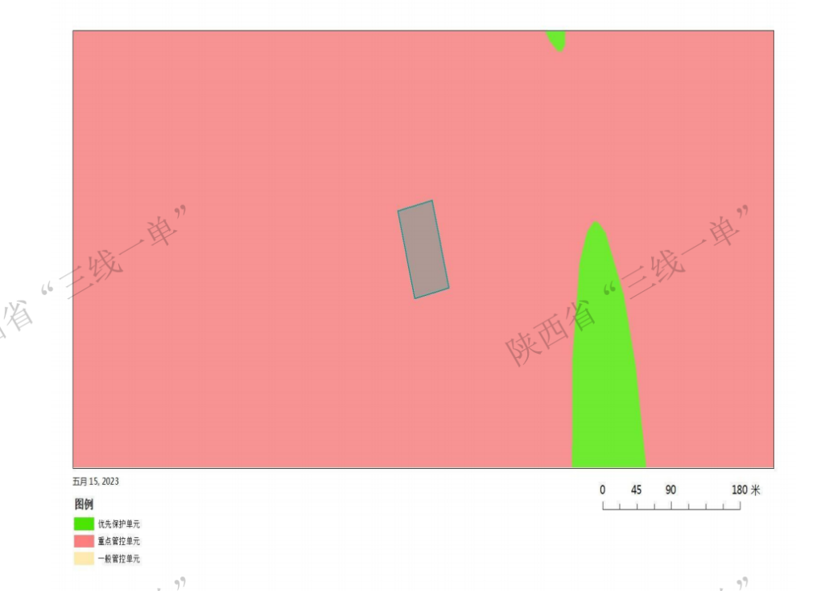  图1-1 陕西省“三线一单”生态环境管控单元对照分析图  （4）选址可行性分析  本项目位于陕西省西安市长安区鸣犊街办安哑路咀头村161号，项目所在地东侧为耕地，南侧为空地，西侧为空地，北侧为公路路政。根据建设项目合规性技术审查表，对照土地利用总体规划，项目所在地属于允许建设用地区。  项目租用中凯建材有限公司生产车间，中凯建材有限公司主要生产水泥板材，主要污染物为粉尘，现已全厂停产，拆除生产线，厂内无遗留环保问题，不会产生持续性污染物。  项目厂址与《食品生产通用卫生规范》（GB 14881-2013）选址及厂区环境要求符合性情况见表1-4。  表1-4 项目厂址与《食品生产通用卫生规范》（GB 14881-2013）要求符合性分析表  项目在运营过程中做好各项污染防治措施的前提下，对环境的影响程度较小。因此本项目的选址可行。  图1-1 项目现场照片
  序号 | 法律、政策 | 要求 | 相符性
  1 | 《陕西省限制投资类指导目录》（陕发改产业【2007】97号） | 根据对照《陕西省限制投资类指导目录》（陕发改产业【2007】97号），本项目未被列入限制类目录内 | 符合
  2 | 《市场准入负面清单（2022年版）》 | 通过对照《市场准入负面清单（2022年版）》本项目类别未被列入负面清单内 | 符合
  3 | 《陕西省国家重点生态功能区产业准入负面清单（试行）》 | 通过对照《陕西省国家重点生态功能区产业准入负面清单（试行）》（陕发改规划〔2018〕213号），西安市长安区不在重点生态功能区范围之列 | 符合
  序号 | 分析内容 | 规划内容 | 本项目情况 | 结论
  1 | 《陕西省大气污染防治条例》（2019修正版） | 施工工地内堆放水泥、灰土、砂石等易产生扬尘污染物料和建筑垃圾、工程渣土，应当遮盖或者在库房内存放 | 本项目属于新建，施工过程中堆放水泥、灰土、砂石等易产生扬尘污染物料和建筑垃圾、工程渣土，采取遮盖或者在库房内存放 | 符合
  2 | 陕西省“十四五”生态环境保护规划 | 加强扬尘精细化管控，建立扬尘污染源清单，实现扬尘污染源动态管理，构建“过程全覆盖、管理全方位、责任全链条”的扬尘防治体系。全面推行绿色施工，将绿色施工纳入企业资质和信用评价 | 本项目属于新建，施工过程中堆放水泥、灰土、砂石等易产生扬尘污染物料和建筑垃圾、工程渣土，采取遮盖或者在库房内存放 | 符合
  3 | 陕西省人民政府关于印发《陕西省大气污染治理专项行动方案（2023—2027）》的通知（陕发【2023】4号） | 严把燃煤锅炉准入关口，各市(区)建成区禁止新建燃煤锅炉。推动燃气锅炉实施低氮燃烧深度改造，鼓励企业将氮氧化物浓度控制在30毫克/立方米 | 本项目使用甲醇，为清洁能源。氮氧化物排放浓度小于30毫克/立方米 | 符合
  4 | 西安市蓝天保卫战2022年工作方案 | 加快落后产能淘汰。严格执行《产业结构调整指导目录》，制定我市2022年淘汰落后产能工作方案，推动落后产能淘汰。严禁新增钢铁、焦化、水泥熟料、平板玻璃、铝冶炼、煤化工和炼油等产能和产量 | 本项目严格落实“三线一单”分区管控要求，且不属于限制类项目 | 符合
  4 | 西安市蓝天保卫战2022年工作方案 | 综合治理恶臭污染。对化工、制药、工业涂装等行业结合VOCs防治开展综合治理；对橡胶、塑料、食品加工等行业强化恶臭气体收集和治理；对垃圾、污水集中式污染处理设施等加大密闭收集力度，因地制宜采取脱臭措施；探索研究小规模养殖场和散养户粪污收集处理方式；对恶臭投诉集中的工业园区、重点企业安装在线监测设施，实时监测预警 | 本项目为食品加工行业，恶臭废气经池体加盖，采用生物除臭剂吸收处理 | 符合
  5 | 西安市碧水保卫战2022年工作方案 | 深入推进工业污染防治。继续开展产业结构调整，坚决遏制“两高”项目，重点地区严控高污染、高耗水、高耗能项目，依法依规淘汰落后产能。支持工业园区污水集中处理设施建设，严控工业废水未经处理或未有效处理直接排入城镇污水处理系统。严格落实排污许可制度，确保企业持证排污、按证排污。逐步开展煤炭、火电、钢铁、焦化、化工、有色等行业强制性清洁生产 | 本项目生产废水经自建污水处理站处理后进入市政污水管网排入鸣犊镇污水处理厂 | 符合
   |  |  |  | 符合
  6 | 西安市净土保卫战2022年工作方案 | 严格建设项目土壤环境影响评价制度。对涉及有毒有害物质可能造成土壤污染的新（改、扩）建项目，依法进行环境影响评价，提出并落实防腐蚀、防渗漏等土壤污染防治具体措施 | 本项目用地性质为建设用地，本项目不产生造成土壤污染的有毒有害物质 | 符合
  7 | 《西安市大气污染治理专项行动方案（2023-2027年）》 | 全面推动能源绿色低碳转型。推进能耗“双控”向碳排放总量和强度“双控”转变，积极发展非化石能源 | 项目使用清洁能源，电能、甲醇 | 符合
  8 | 《饮食业环境保护技术规范》（HJ 554—2010） | 饮食业单位选址应符合城镇规划、环境功能、饮食卫生和环境保护的要求，同时与周边自然和人文环境相协调 | 本项目用地性质为建设用地 | 符合
  8 | 《饮食业环境保护技术规范》（HJ 554—2010） | 饮食业单位应设有或预留下列设备、设施的专用配套空间：a）送、排风机；b）油烟净化设备；c）隔油设施；d）固体废物临时存放场地；e）专用井道。 | 本项目油炸工序设有油烟净化器、废水处理设有隔油池 | 符合
  8 | 《饮食业环境保护技术规范》（HJ 554—2010） | 饮食业单位燃料宜为天然气、液化石油气、人工煤气或其他清洁能源 | 本项目燃料为甲醇 | 符合
  8 | 《饮食业环境保护技术规范》（HJ 554—2010） | 饮食业单位的排水设计应符合 GB 50015 的规定，含油污水应与其他排水分流设计 | 本项目设有污水处理设备，含油废水与其他排水分流 | 符合
  9 | 《餐饮业环境保护工程技术指南》 | 餐饮业单位油烟最高允许排放浓度为2.0mg/m³，油烟净化设施最低去除效率≥60% | 本项目油烟经油烟净化器处理后可达标排放 | 符合
  10 | 西安市人民政府关于印发《西安市大气污染治理专项行动方案（2023—2027）》的通知（市字【2023】32号） | 严把燃煤锅炉准入关口，各市(区)建成区禁止新建燃煤锅炉。推动燃气锅炉实施低氮燃烧深度改造，鼓励企业将氮氧化物浓度控制在30毫克/立方米 | 本项目使用甲醇，为清洁能源。氮氧化物排放浓度小于30毫克/立方米 | 符合
  “三线一单” | 内容 | 本项目情况 | 符合性
  生态保护红线 | 生态保护红线是生态空间范围内具有特殊重要生态功能必须实行强制性严格保护的区域。相关规划环评应将生态空间管控作为重要内容，规划区域涉及生态保护红线的，在规划环评结论和审查意见中应落实生态保护红线的管理要求，提出相应对策措施。除受自然条件限制、确实无法避让的铁路、公路、航道、防洪、管道、干渠、通讯、输变电等重要基础设施项目外，在生态保护红线范围内，严控各类开发建设活动，依法不予审批新建工业项目和矿产开发项目的环评文件。 | 本项目位于陕西省西安市长安区鸣犊街办安哑路咀头村161号，不涉及生态保护红线。 | 符合
  环境质量底线 | 项目环评应对照区域环境质量目标，深入分析预测项目建设对环境质量的影响，强化污染防治措施和污染物排放控制要求。 | 项目通过采取报告中提出的各项污染防治措施后，不会导致项目所在区域大气、水、声等环境质量现状发生明显变化 | 符合
  资源利用上线 | 资源是环境的载体，资源利用上线是各地区能源、水、土地等资源消耗不得突破的“天花板”。相关规划环评应依据有关资源利用上线，对规划实施以及规划内项目的资源开发利用，区分不同行业，从能源资源开发等量或减量替代、开采方式和规模控制、利用效率和保护措施等方面提出建议，为规划编制和审批决策提供重要依据。 | 本项目位于陕西省西安市长安区鸣犊街办安哑路咀头村161号，用地属于建设用地。项目使用清洁能源，电能、甲醇 | 符合
  环境准入负面清单 | 环境准入负面清单是基于生态保护红线、环境质量底线和资源利用上线，以清单方式列出的禁止、限制等差别化环境准入条件和要求。要在规划环评清单式管理试点的基础上，从布局选址、资源利用效率、资源配置方式等方面入手，制定环境准入负面清单，充分发挥负面清单对产业发展和项目准入的指导和约束作用。 | 项目不在《陕西省国家重点生态功能区产业准入负面清单》规定的禁止开发区域和限制开发区域 | 符合
  名称 | 相关内容 |  | 本项目情况 | 符合性
  《陕西省人民政府关于加快实施“三线一单”生态环境分区管控的意见》（陕政发【2020】11号） | 优先保护单元 | 指以生态环境保护为主的区域，主要包括生态保护红线、自然保护地、集中式饮用水水源保护区等生态功能重要区、生态环境敏感区。全省划分优先保护单元895个，面积8.47万平方公里，占全省国土面积的41.2%，主要分布在秦巴山区、黄河流域重点生态功能区等  要求：优先保护单元以生态优先为原则，突出空间布局约束，依法禁止或限制大规模、高强度工业开发和城镇建设活动，开展生态功能受损区域生态保护修复活动，确保重要生态环境功能不降低 | 本项目位于陕西省西安市长安区鸣犊街办安哑路咀头村161号，根据西安市管控单元图可知，项目建设地位于重点管控单元。本项目为食品加工项目，建设和运营过程中主要产生锅炉废气，采取合理处理措施，确保大气环境功能不降低；符合以加强污染物减排治理和环境风险防控要求 | 符合
  《陕西省人民政府关于加快实施“三线一单”生态环境分区管控的意见》（陕政发【2020】11号） | 重点管控单元 | 指涉及大气、水、土壤、自然资源等资源环境要素重点管控的区域，主要包括城镇规划区、重点开发区等开发强度高和污染物排放强度大的区域。全省划分重点管控单元406个，面积4.88万平方公里，占全省国土面积的23.72%，主要分布在关中平原、陕北能源重化工产业聚集区、陕南重点城镇区以及环境问题相对集中的区域。  要求：重点管控单元以提升资源利用效率、加强污染物减排治理和环境风险防控为重点，解决突出生态环境问题 |  | 符合
  《陕西省人民政府关于加快实施“三线一单”生态环境分区管控的意见》（陕政发【2020】11号） | 一般管控单元 | 指除优先保护单元、重点管控单元以外的其他区域。全省划分一般管控单元80个，面积7.21万平方公里，占全省国土面积的35.08%。  要求：一般管控单元主要落实生态环境保护基本要求。在此基础上，按照关中地区发展先进制造业现代服务业、陕北地区能源化工转型升级、陕南地区做强做大绿色生态产业战略定位，聚焦关中大气复合型污染、陕北水环境污染和生态系统脆弱、陕南矿区生态环境保护和重点流域水质保护等问题，确定区域总体环境管控要求 |  | 符合
  西安市人民政府关于印发“三线一单”生态环境分区管控方案的通知（市政发〔2021〕22号） | 分区管控 |  | 按照保护优先、衔接整合、有效管理的原则，将全市统筹划定为优先保护和重点管控两类环境管控单元共158个，实施生态环境分区管控
  西安市人民政府关于印发“三线一单”生态环境分区管控方案的通知（市政发〔2021〕22号） | —优先保护单元。以生态环境保护为主的区域，主要包括生态保护红线、一般生态空间、水环境优先保护区、大气环境优先保护区等。全市划定优先保护单元93个，主要分布在秦岭北麓的沿山区县。  要求：优先保护单元以生态优先为原则，突出空间布局约束，依法禁止或限制大规模、高强度工业开发和城镇建设活动，对于功能受损的优先保护单元，开展生态功能受损区域生态保护修复活动，确保重要生态环境功能不降低。  ——重点管控单元。涉及水、大气、土壤、自然资源等资源环境要素重点管控的区域，主要包括城镇规划区、产业园区和资源开发强度大、污染物排放强度高的区域等。全市划定重点管控单元65个，主要分布在除秦岭北麓以外的区域。  要求：重点管控单元应优化空间布局和产业布局，结合生态环境质量达标情况以及经济社会发展水平等，按照差别化的生态环境准入要求，加强污染物排放控制和环境风险防控，不断提升资源利用效率，稳步改善生态环境质量 |  | 本项目位于陕西省西安市长安区鸣犊街办安哑路咀头村161号，根据西安市管控单元图可知，建设地位于重点管控单元。本项目为食品加工项目，运营过程中主要产生锅炉废气，采取合理处理措施，确保大气环境功能不降低；符合以加强污染物减排治理和环境风险防控，不断提升资源利用效率，稳步改善生态环境质量要求 | 符合
  西安市人民政府关于印发“三线一单”生态环境分区管控方案的通知（市政发〔2021〕22号） | 完善生态环境准入清单。以陕西省生态环境分区管控体系为基础，围绕空间布局约束、污染物排放管控、环境风险防控、资源开发利用效率四个方面，完善全市总体和各环境管控单元的生态环境准入清单，建立“1/1/158”的生态环境准入清单管控体系。  “1”即全市总体、全市优先保护单元及全市重点管控单元总体的生态环境准入清单，明确了全市不同空间区域的空间布局约束、污染物排放管控、环境风险防控、资源开发效率的管控要求。  “1”即各区县总体的生态环境准入清单，明确了各区（县）不同空间区域的空间布局约束、污染物排放管控、环境风险防控、资源开发效率的管控要求。  “158”是指各区县（含西咸新区17个）管控单元生态环境准入清单 |  | 对照国家发展改革委和商务部发布的《市场准入负面清单（2022年版）》，本项目不属于禁止类 | 符合
  市区 | 区县 | 环境管控  单元名称 | 单元要素属性 | 管控要求分类 | 管控要求 | 面积 | 本项目 | 符合性
  西安市 | 长安区 | 长安区重点管  控单元6 | 大气环境布局  敏感重点管控  区 | 空间布局  约束 | 1、大气污染防治重点区域严禁新增钢铁、水泥熟料、平板玻璃、炼化产能。  2、推动重污染企业搬迁入园或依法关闭 | 324520m² | 本项目为食品加工项目，不属于以上行业，不属于重污染企业；本项目产生的污染物能够达标排放，且本项目不使用煤燃料。项目锅炉采用清洁燃料甲醇。 | 符合
   |  |  |  | 污染物排放管控 | 1、区域内保留企业采用先进生产工艺、严格落实污染治理设施，污染物执行超低排放或特别排放限值。  2、鼓励将老旧车辆和非道路移动机械替换为清洁能源车辆；推进新能源或清洁能源汽车使用。  3、进行散煤替代，加快铺设天然气管网和集中供暖管网 | 324520m² |  | 符合
   |  |  |  | 环境风险管控 | / | 324520m² |  | 符合
   |  |  |  | 资源开发效率要求 | / | 324520m² |  | 符合
  西安市 | 长安区 | 长安区重点管  控单元6 | 水环境农业污  染重点管控区 | 空间布局  约束 | 水环境农业面源重点管控区：1、合理划分畜禽养殖区，严格区分养殖区、限养殖区与禁止养殖区。2、加快农业结构调整 | 324520m² | 本项目不属于高耗水高污染类项目，产生的废水为常规污染因子，生产废水经自建污水处理站处理后进入市政污水管网排入鸣犊镇污水处理厂，废水可做到稳定达标排放。 | 符合
   |  |  |  | 污染物排放管控 | 水环境农业面源重点管控区1、规范畜禽养殖业发展，推进区域内的畜禽养殖企业粪污的资源化利用。  2、加强农村环境综合整治，加大农业面源污染防治，推广测土配方施肥，推进重大  病虫害统防统治和绿色防控，加强农药包装废弃物回收监督管理 | 324520m² |  | 符合
   |  |  |  | 环境风险管控 | / | 324520m² |  | 符合
   |  |  |  | 资源开发效率要求 | / | 324520m² |  | 符合
  西安市 | 长安区 | 长安区重点管  控单元6 | 高污染燃料禁  燃区 | 空间 布局  约束 | 根据《西安市大气污染防治条例》，逐步扩大高污染燃料禁燃区范围。高污染燃料禁燃区内，禁止销售、燃用高污染燃料；禁止新建、扩建燃用高污染燃料的设施。已建成的，应当在市人民政府规定的期限内停止使用或者改用天然气、页岩气、煤  层气、液化石油气、干热岩、电、太阳能或者其他清洁能源。禁止在本市新建、改建、扩建燃用高污染燃料的建设项目。根据《关于加强高耗能、高排放建设项目生态环境源头防控的指导意见》，新建、改建、扩建“两高”项目须符合生态环境保护法律法规和相关法定规划，满足重点污染物排放总量控制、碳排放达峰目标、生态环境准入清单、相关规划环评和相应行业建设项目环境准入条件、环评文件审批原则要求。石化、现代煤化工项目应纳入国家产业规划。新建、扩建石化、化工、焦化、有色金属冶炼、平板玻璃项目应布设在依法合规设立并经规划环评的产业园区。禁止新增燃煤集中供热站。新增供暖全部使用天然气、电、可再生能源供暖(包括地热供暖、太阳能供暖、工业余热供暖等)，优先采取分布式清洁能源集中供暖 | 324520m² | 本项目不属于禁止新增项目，项目使用清洁能源甲醇为供热燃料提供供热服务，有利于提高清洁能源供热比重，可以确保污染物稳定达标排放 | 符合
   |  |  |  | 污染 物排  放管控 | 强化“散乱污”企业综合整治。全面开展“散乱污”企业及集群综合整治行动。根据产业政策、产业布局规划，以及土地、环保、质量、安全、能耗等要求，进一步完善我市“散乱污”企业及集群认定、整治标准。实行拉网式排查，建立管理台账，实施分类处置。列入关停取缔类的，基本做到“两断三清”（切断工业用水、用电，清除原料、产品、生产设备）;列入整合搬  迁类的，要按照产业发展规模化、现代化的原则，搬迁至工业园区并实施升级改造，并依法依规办理相关审批手续;列入升级改造类的，树立行业标杆，实施清洁生产技术改造，全面提升污染治理水平。建立“散乱污”企业动态管理机制，坚决杜绝“散乱污”企业项目建设和已取缔的“散乱污”企业异地转移、死灰复燃。推进重点行业污染治理升级改造。二氧化硫、氮氧化物、颗粒物全面执行大气污染物特别排放限值。按省上要求，推动实施重点行业超低排放改造。强化工业企业无组织排放管控。开展建材、有色、火电、铸造等重点行业及燃煤锅炉无组织排放排查。开展锅炉综合整治。除热电联产锅炉外，全市所有燃煤锅炉、燃煤设施和工业煤气发生炉、热风炉、导热油炉已全部拆除或实行清洁能源改造，同步加大燃煤小锅炉及茶水炉、经营性炉灶、储粮烘干设备等燃煤设施淘汰力度。根据《关于统筹和加强应对气候变化与生态环境保护相关工作的指导意见》（环综合〔2021〕10 号），把降碳作为源头治理的“牛鼻子”，协同控制温室气体与污染物排放，协同推进适应气候变化与生态保护修复等工作，支撑深入打好污染防治攻坚战和二氧化碳排放达峰行动。优先选择化石能源替代、原料工艺优化、产业结构升级等源头治理措  施，严格控制高耗能、高排放项目建设。鼓励各地积极探索协同控制温室气体和污染物排放的创新举措和有效机制。 | 324520m² |  | 符合
   |  |  |  | 环境风险  防控 | 深入推进散煤治理。整村推进农村居民、农业生产、商业活动燃煤（薪）的清洁能  源替代，采取以电代煤、以气代煤，以及地热能、风能和太阳能等清洁能源替代。  扎实做好中央财政支持北方地区清洁取暖试点工作，综合考虑能源供应保障，坚持从实际出发，先立后破，宜电则电、宜气则气、宜热则热、宜煤则煤。组织开展燃煤散烧治理专项检查行动，确保生产、流通、使用的洁净煤符合标准。质监、工商部门要以洁净煤生产、销售环节为重点，每月组织开展洁净煤煤质专项检查，依法严厉打击销售劣质煤行为。加强秸秆等生物质禁烧。切实加强秸秆禁烧管控，强化地方各级政府秸秆禁烧主体责任。重点区域建立网格化监管制度，在夏收和秋收阶段开展秸秆禁烧专项巡查。严防因秸秆露天焚烧造成区域性重污染天气。 | 324520m² | 项目使用清洁能源甲醇为供热燃料提供供热服务
   |  |  |  | 资源开发  效率要求 | 实施煤炭消费总量控制。煤炭消费总量控制以散煤削减为主，规上工业以燃料煤削  减为主，完成省上下达的年度煤炭削减任务。落实《关中地区重点企业煤炭消费预  算管理暂行办法》《关中地区热电联产(自备电厂)机组“以热定电”暂行办法》，加  强节煤改造。按照煤炭集中使用、清洁利用的原则，重点削减非电力用煤，提高电  力用煤比例。继续推进电能替代燃煤和燃油，替代规模达到省上要求。煤炭消费实  现负增长。全面加强秸秆综合利用。推广固化成型、生物气化、热解气化、炭化等  能源化利用技术，培育龙头企业，示范带动秸秆原料利用专业化、规模化、产业化  发展。加快发展清洁能源和新能源。有序发展水电，优化风能、太阳能开发布局，  因地制宜发展地热能等。加大可再生能源消纳力度，基本解决弃水、弃风、弃光问  题。 | 324520m² | 本次项目不涉及煤炭等石化能源的消耗，使用电、甲醇等清洁能源。
  西安市 | 长安区 | 长安区重点管  控单元6 | 大气环境高排  放重点管控区 | 空间布局  约束 | 1、大气污染防治重点区域严禁新增钢铁、水泥熟料、平板玻璃、炼化产能。  2、加快壮大新材料、新能源汽车、新一代信息技术、绿色环保等产业。  3、推进5G、物联网、云计算、大数据、区块链、人工智能等新一代信息技术与绿  色环保产业深度融合创新。  4.促进产业集聚和绿色发展转型 | 324520m² | 本项目为食品加工项目，建设和运营过程中主要产生锅炉废气，采取合理处理措施，确保大气环境功能不降低；符合以加强污染物减排治理和环境风险防控要求 | 符合
   |  |  |  | 污染物排放管控 | 1、控制氮氧化物、颗粒物、挥发性有机物的排放，特别是挥发性有机物的排放。2、对高能耗高污染行业企业采用先进高效的污染控制措施。3、以建材、有色、石化、化工、包装印刷等行业为重点，开展全流程清洁化、循环化、低碳化改造，促进传统产业转型升级高质量发展。4、对高能耗高污染行业企业采用先进高效的污染控制措施 | 324520m² |  | 符合
   |  |  |  | 环境风险管控 | / | 324520m² |  | 符合
   |  |  |  | 资源开发效率要求 | / | 324520m² |  | 符合
  西安市 | 长安区 | 长安区重点管  控单元6 | 水环境城镇生  活污染重点管  控区 | 空间布局约束 | 水环境城镇生活重点管控区：1、加快建设城中村、老旧城区、建制镇、城乡结合部等生活污水收集管网，填补污水收集管网空白区。新建居住社区应同步规划、建设污水收集管网，推动支线管网和出户管的连接建设 | 324520m² | 项目不属于高耗水、高污染项目，评价要求建设单位严格执行排污许可制度，实施“持证排水”。 | 符合
   |  |  |  | 污染物排  放管控 | 水环境城镇生活重点管控区：1、城镇新区管网建设及老旧城区管网升级改造中实行雨污分流，推进初期雨水收集、处理和资源化利用。  2、加强排污口长效监管，推进城镇污水处理厂提标改造工程。 | 324520m² | 项目不属于高耗水、高污染项目，评价要求建设单位严格执行排污许可制度，实施“持证排水”。 | 符合
  序号 | 《食品生产通用卫生规范》（GB14881-2013）选址及厂区环境要求 | 拟建厂址情况 | 符合性
  选址要求
  1 | 厂区不应选择对食品有显著污染的区域。如某地对食品安全和食品宜食用性存在明显的不利影响，且无法通过采取措施加以改善，应避免在该地址建厂 | 项目位于陕西省西安市长安区鸣犊街办安哑路咀头村161号，厂址东侧为耕地，南侧为空地，西侧为空地，北侧为公路路政。项目厂址周围没有对食品有显著污染的区域，因此，项目厂址区域不会对食品造成污染 | 符合
  2 | 厂区不应选择有害废弃物以及粉尘、有害气体、放射性物质和其他扩散性污染源不能有效清除的地址 | 现有厂区周围无有害废弃物以及粉尘、放射性物质和其他扩散性污染源 | 符合
  3 | 厂区不宜择易发生洪涝灾害的地区，难以避开时应设计必要的防范措施 | 项目位于陕西省西安市长安区鸣犊街办安哑路咀头村161号，地处黄河冲积平原，降雨量较少，发生洪涝灾害的可能性较小 | 符合
  4 | 厂区周围不宜有虫害大量孳生的潜在场所，难以避开时应设计必要的防范措施 | 项目厂址东侧为耕地，南侧为空地，西侧为空地，北侧为公路路政，无有虫害大量孳生的潜在场所 | 符合
  厂区环境要求
  1 | 应考虑环境给食品生产带来的潜在污染风险，并采取适当的措施将其降至最低水平 | 项目为食品加工项目，厂区再无其他生产加工项目，污水处理设施为半地  埋式建设，厂区没有给本项目带来污染的潜在风险源 | 符合
  2 | 厂房和车间应根据产品特点、生产工艺、生产特性以及生产过程对清洁程度的要求合理划分作业区，并采取有效分离或分隔。 | 项目生产车间、原料库房、污水处理设施等各功能区划分明显，而且设置  全封闭式生产车间，不会造成交叉污染 | 符合
  3 | 厂区内的道路应铺设混凝土、沥青或者其他硬质材料：空地应采取必要措施，如铺设水泥、地砖或铺设草坪等方式，保持环境清洁，防治正常天气下扬尘和积水等现象的发生 | 项目建成后，厂区道路采用沥青混凝土硬化处理，厂区内空地采用混凝土硬化处理，保持厂区环境、卫生清洁 | 符合
  4 | 厂区绿化应与生产车间保持适当距离，植被应定期维护，以防止虫害的孳生 | 项目厂区绿化带与生产车间保持适当距离，生产车间均为全封闭车间，能够有效防治虫害的孳  生 | 符合
  5 | 厂区应有适当的排水系统 | 项目厂区设置雨污分流系统，生产生活废水均能够有效处置不外排地表水体：雨水通过雨水管网排至下水管网 | 符合
  6 | 宿舍、食堂、职工娱乐设施等生活区应与生产区保持适当距离或分隔 | 厂区办公区均与生产区隔离开 | 符合
  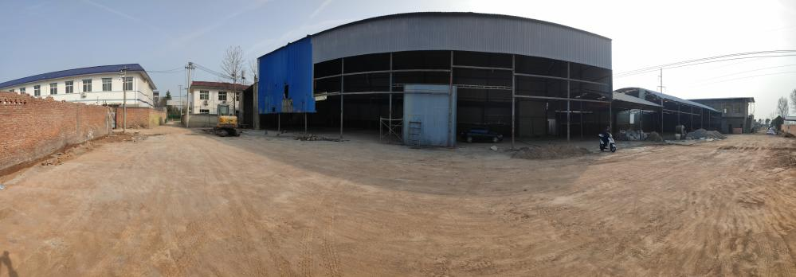
  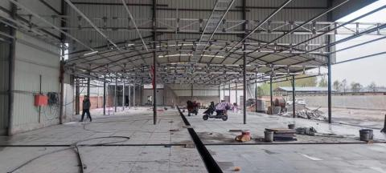 | 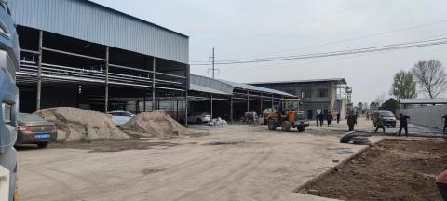
  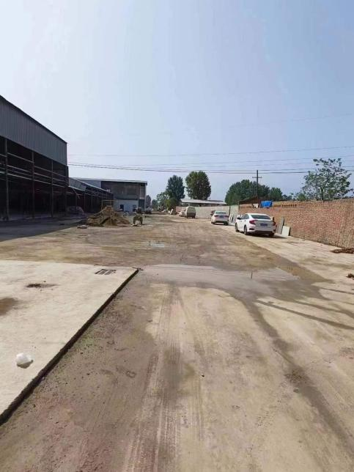 | 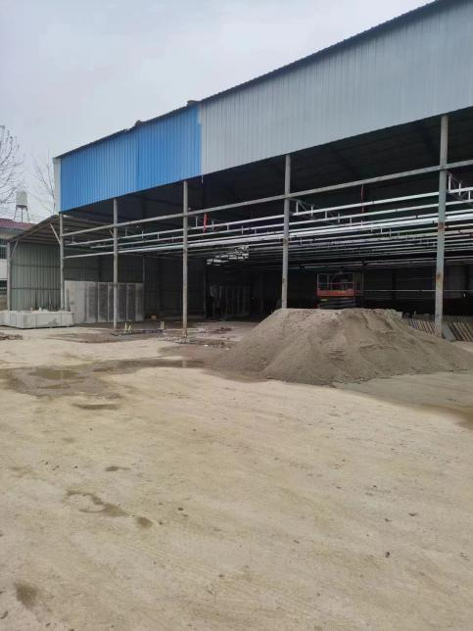

二、建设项目工程分析
建设内容 | 一、项目概况  1、项目基本情况  项目名称：食品加工生产；  建设地点：陕西省西安市长安区鸣犊街办安哑路咀头村161号；  建设单位：陕西庭惠面业有限公司；  建设性质：新建；  总投资：项目总投资200万元，资金来源为企业自筹。  2、建设内容  该项目占地面积约3000m²，主要建设方便食品生产车间、包装车间、原料库、锅楼房，办公楼及道路硬化绿化等配套工程设施，建设年产800吨食品加工生产线及200吨调味品加工生产线，并购置相关配套设施设备。  表2-1 项目组成表  3、主要生产设备  项目主要设施设备见表2-2。  表2-2 主要设施设备表  4、原辅材料消耗  本项目主要原辅材料及能源消耗见表2-5。  表2-5 本项目主要原辅材料及能源消耗表  5、产品方案  本项目的产品主要为生湿粉皮、荞麦粉条、生湿炒面、生湿炒饼、生湿牛筋面、米线、方便凉皮和百吉饼。具体的产品情况见表2-6。  表2-6 产品方案  表2-7 项目产品质量标准一览表  6、公用工程  （1）给水  项目给水由市政供水管网提供，主要为员工生活用水、生产用水和设备及地面清洗用水，主要用水情况如下：  ①生活用水  根据建设单位提供资料，本项目劳动定员8人，厂内设有宿舍，办公人员用水按每人每天用水量100L计，年工作300天。员工生活用水量为0.8m³/d，合240.0m³/a。  ②生产用水  a、锅炉用水  根据企业提供资料，项目设置2台0.5t/h甲醇蒸汽锅炉进行蒸气热源提供，每天运行8小时，锅炉用水量约8.0m³/d（2400.0m³/a）。  纯水制备用水：项目使用甲醇蒸汽锅炉，蒸汽用量合计2400.0t/a，甲醇蒸汽锅炉使用离子交换法制备的纯水，每制备10t纯水，需使用0.3m³水反冲交换树脂，反冲交换树脂用水量为0.24m³/d（72.0m³/a）。  b、产品用水  项目生湿粉皮、方便凉皮年产量340t，面粉、淀粉与水比例约为1:1:2，则粉皮、凉皮产品用水为170m³/a，日用水量为0.57m³/d。  项目荞麦粉条、米线年产量240t，水占比为25%，则粉条、米线产品用水为60m³/a，日用水量为0.2m³/d。  项目其它面制品和面过程配料水占比约为50%，每年生产其他面制品220t，则用水量为110m³/a，日用水量为0.36m³/d。  项目调料水年产量10t，水占比为70%，则用水为7m³/a，日用水量为0.02m³/d。  c、清洗用水  项目粉皮机、粉条机、和面机、炒面机、饼丝机、蒸煮锅等设备及地面须进行清洗，根据建设单位提供资料，设备及地面清洗用水量为3m³/d，年用水量为900m³/a。  （2）排水  ①生活污水  职工生活污水产生系数为用水量的80%，生活污水量为192.0m³/a（0.64m³/d）。生活污水经化粪池预处理后排入污水管网进入鸣犊镇污水处理厂。  ②生产废水  a、锅炉废水  根据《排放源统计调查产排污核算方法和系数手册》中工业锅炉（4430热力生产和供应行业）产排污系数表可知，锅炉排污水为1.33吨/吨-原料，全年甲醇用量为10.0t/a，由此可以计算出本项目锅炉排水量为0.04m³/d（13.3m³/a），锅炉损耗水量为8.0m³/d（2400.0m³/a）。  纯水制备产生的浓水：项目浓水产生量0.24m³/d，废水排入污水管网进入鸣犊镇污水处理厂。  b、清洗废水  清洗过程产污系数按80%计，清洗废水量为720.0m³/a（2.4m³/d）。产生的废水经隔油池+污水处理设备处理后排入污水管网进入鸣犊镇污水处理厂。  项目用、排水情况见表2-7，水平衡见图2-1。  表2-7 项目用水、排水量一览表 单位：m³/d  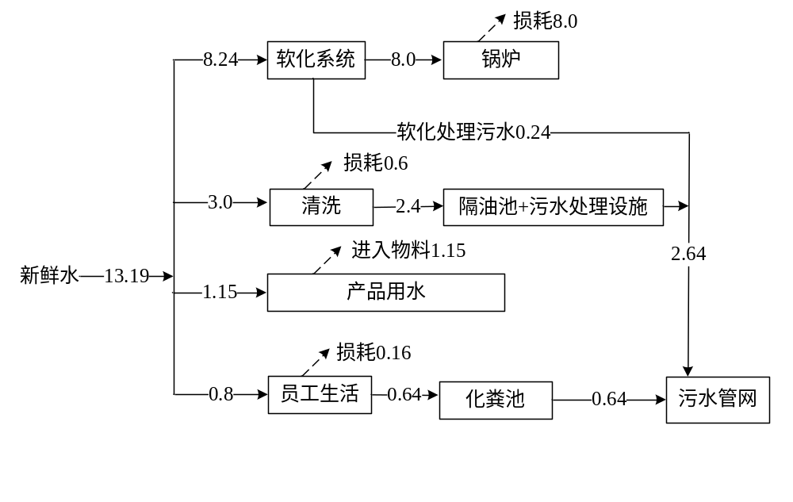  图2-1 项目水平衡图（单位：m³/d）  （3）供电  供电由周边供电管网供应。  （4）采暖供热  本项目供暖采用空调，生产采用甲醇锅炉提供蒸汽。  - 制冷系统  项目建设1座冷库，建筑面积100m²，库温设置为4~5.5℃，进库温度为15℃，经20小时冻至4℃，采用空调制冷，制冷剂为R-22。  根据容积分级，本项目冷库属于小型冷库；根据冷库设定温度，属于高温冷库；按库体结构类别分，成品冷库为组合板式冷库。  7、工作人员及工作制度  本项目劳动人员8名，年生产天数300天，单班制，每班8小时。  8、环保投资估算  该工程总投资200万元，环保投资31.8万元，占总投资的15.9%。环保投资见表2-10。  表2-10 环保设备及投资
  项目组成 |  | 主要建设内容 | 备注
  主体工程 | 车间1 | 位于厂区南侧，钢结构单层车间，建筑面积600m²，主要设置牛筋面生产线；荞麦粉条、米线生产线；辣椒油、调料水生产线；百吉饼生产，安装牛筋面机、粉条机、和面机、灌装机、包装机、电热炉等设施 | 厂房依托只进行内部装修
  主体工程 | 车间2 | 位于厂区北侧，钢结构单层车间，建筑面积750m²，主要设置生湿粉皮生产线、生湿炒面、生湿炒饼生产线、方便凉皮生产线，安装炒面机、饼丝机、和面机、搅拌机、切断机、包装机等设施 | 厂房依托只进行内部装修
  辅助工程 | 办公楼 | 2F钢架结构，位于厂区南侧，建筑面积为215m²，层高7.0m，1F主要设置检验室、会议室、员工办公室和休息室；2F主要为宿舍 | 依托
  辅助工程 | 锅炉房 | 分别位于厂区南侧和北侧，安装0.5t/h的两台甲醇锅炉，用于生产过程的蒸煮 | 新建
  辅助工程 | 储罐区 | 位于锅炉房内，设有1台1.0t地上甲醇储罐 | 新建
  辅助工程 | 冷库 | 位于车间中部，面积为100m²，采用10P空调制冷，制冷剂为R-22 | 新建
  公用工程 | 给水 | 由市政给水管网引入 | 依托
  公用工程 | 排水 | 项目的生活污水进入化粪池收集后排入污水管网，生产废水经污水处理设备处理后进入污水管网 | 新建
  公用工程 | 供电 | 鸣犊镇变电所供电；厂区内设变配电室 | 依托
  公用工程 | 制冷 | 厂房中部设冷库，办公室安装分体式空调制冷 | 新建
  公用工程 | 采暖供热 | 办公室安装分体式空调采暖 | 新建
  公用工程 | 采暖供热 | 生产用蒸汽由两台0.5t/h的锅炉供给 | 新建
  环保工程 | 废水处理 | 项目的生活污水进入化粪池收集后排入污水管网，生产废水经污水处理设备处理后进入污水管网进入鸣犊镇污水处理厂 | 新建
  环保工程 | 废气处理 | 锅炉燃烧废气：废气经12m高排气筒（DA001、DA002）排放 | 新建
  环保工程 | 废气处理 | 辣椒油工序产生的油烟：设置集气罩对废气进行收集后通过油烟净化器进行治理，净化后的油烟经专用排烟管道排放 | 新建
  环保工程 | 废气处理 | 污水处理恶臭：池体加盖，采用生物除臭剂吸收处理 | 新建
  环保工程 | 固体废物 | 生活垃圾设置垃圾桶若干，收集后交由环卫部门统一处理 | 新建
  环保工程 | 固体废物 | 生产固废：生产过程中产生的废包装集中收集后外售；废边角料集中收集后由周边村民用于牲畜喂养 | 新建
  环保工程 | 固体废物 | 废离子交换树脂交由厂家回收 | 新建
  环保工程 | 固体废物 | 污水处理污泥：委托专业单位定期抽吸清运处置 | 新建
  环保工程 | 噪声治理 | 选用低噪音设备、基础减震、距离衰减等措施 | 新建
  环保工程 | 防渗措施 | 生产区地面采取防水涂料防渗处理 | 新建
  环保工程 | 防渗措施 | 污水处理设施底部、池体四周以及危废贮存间采取防渗措施，地面设置防腐层 | 新建
  序号 | 名称 | 规格 | 数量
  1 | 生湿粉皮机 | Lc400 | 2台
  2 | 炒面机 | Cm200 | 1台
  3 | 饼丝机 | Bs210 | 1台
  4 | 和面机 | Hm120 | 3台
  5 | 搅拌机 | Jb100 | 4台
  6 | 切断机 | Qd80 | 2台
  7 | 粉条机 | Ft300 | 1台
  8 | 灌装机 | Gz100 | 1台
  9 | 和面机 | Hm150 | 2台
  10 | 牛筋面机 | Nj100 | 3台
  11 | 蒸煮锅 | Zz70 | 1台
  12 | 自动包装机 | Bz50 | 1台
  13 | 真空泵 | / | 1台
  14 | 甲醇锅炉 | Lhs 0.09 YQ | 2台
  15 | 电热炉 | / | 2台
  16 | 软水制备系统 | 1t/h | 2台
  17 | 污水处理站水泵 | / | 2台
  18 | 制冷空调 | 10P/23000W | 1台
  序号 | 品名 | 单位 | 年耗量 | 储存量 | 储存方式 | 用途 | 来源
  1 | 小麦淀粉 | t/a | 200 | 5t | 袋装 | 食品生产 | 外购
  2 | 荞麦面粉 | t/a | 100 | 2t | 袋装 |  | 外购
  3 | 小麦面粉 | t/a | 200 | 5t | 袋装 |  | 外购
  4 | 食用油 | t/a | 25 | 1t | 桶装 |  | 外购
  5 | 新鲜水 | t/a | 600 | / | / | / | 外购
  6 | 甲醇 | t/a | 10 | 1.0t | 桶装（1.0t） | 甲醇锅炉 | 外购
  7 | 辣椒面 | t/a | 5 | 0.5t | 袋装 | 辣椒油工序 | 外购
  8 | 食盐 | t/a | 2 | 0.2t | 袋装 | 调料水生产 | 外购
  9 | 食醋 | t/a | 1 |  | 桶装 | 调料水生产 | 外购
  序号 | 产品名称 | 产量（t/a） | 规格
  1 | 生湿粉皮 | 280 | 袋装、箱装
  2 | 荞麦粉条 | 150 | 袋装、箱装
  3 | 生湿炒面 | 100 | 袋装、箱装
  4 | 生湿炒饼 | 80 | 袋装、箱装
  5 | 生湿牛筋面 | 30 | 袋装、箱装
  6 | 米线 | 90 | 袋装、箱装
  7 | 方便凉皮 | 60 | 袋装、箱装
  8 | 百吉饼 | 10 | 散装、箱装
  9 | 辣椒油 | 10 | 袋装
  19 | 调料水 | 10 | 袋装
  产品类型 | 执行标准
  淀粉类制品 | 《食品安全国家标准-淀粉制品》(GB713-2015)
  其他面制品 | 参考执行相关食品卫生标准
  用水单元 |  | 新鲜水量 | 循环水量 | 损耗/物料带走 | 废水量
  生产用水 | 锅炉用水 | 8.0 | 0 | 8.0 | 0
  生产用水 | 纯水制备用水 | 0.24 | 0 | 0 | 0.24
  生产用水 | 产品用水 | 1.15 | 0 | 1.15 | 0
  生产用水 | 清洗用水 | 3.0 | 0 | 0.6 | 2.4
  生活用水 |  | 0.8 | 0 | 0.16 | 0.64
  合计 |  | 13.19 | 0 | 9.91 | 3.28
  污染种类 | 污染物 | 环保措施 | 数量 | 投资  （万元）
  废气 | 甲醇锅炉燃烧废气 | 烟气分别经12m高排气筒（DA001、DA002）达标排放 | 2套 | 10.0
  废气 | 油炸工序产生的油烟 | 设置集气罩对废气进行收集后通过油烟净化器进行治理，净化后的油烟经专用排烟管道高于楼项排放 | 1套 | 5.0
  废气 | 污水处理恶臭 | 池体加盖，采用生物除臭剂吸收处理 | 1套 | 5.0
  废水 | 生活污水 | 化粪池 | 1座 | 2.5
  废水 | 生产废水 | 处理规模为20m³/d的污水处理设施（防渗），污水处理工艺采用“水解酸化法+生物接触氧化法” | 1座 | 5.0
  噪声 | 设备噪声 | 基础减振、隔声、柔性接口等措施 | / | 2.0
  固废 | 生活垃圾 | 垃圾桶收集，交由环卫部门统一清运 | 若干 | 0.1
  固废 | 废包装材料、废边角料、废离子交换树脂 | 一般固废暂存间 | 1间 | 0.2
  固废 | 污水处理污泥 | 定期清运至生活垃圾填埋场处置 | / | 2.0
  合计 |  |  |  | 31.8
工艺流程和产排污环节 | 工艺流程：  一、施工期  本项目施工期主要是建设操作间以及布设生产设备和环保设备。施工期对环境的影响主要表现在设备安装环节产生的扬尘、噪声、废水和固体废物等。  二、运营期工艺流程及产污环节简述  项目主要生产生湿粉皮、荞麦粉条、生湿炒面、生湿炒饼、生湿牛筋面、米线、方便凉皮、百吉饼、辣椒油、调料水。生产工艺流程图见图2-3至图2-6所示。  1、生湿粉皮和凉皮生产工艺  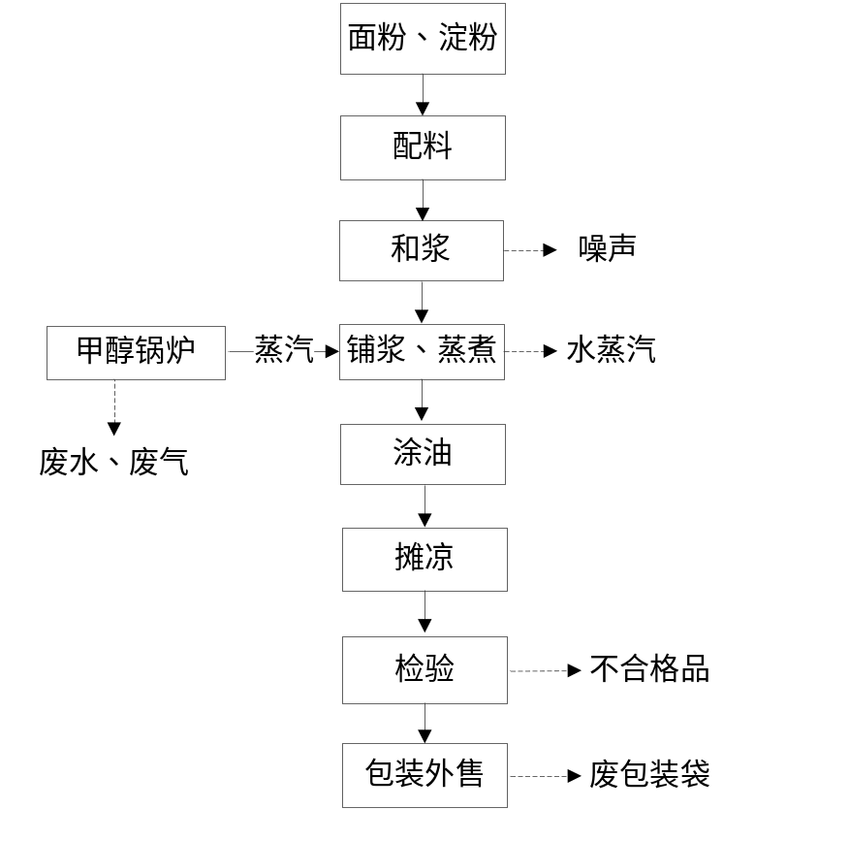  图2-3 生湿粉皮和凉皮生产工艺流程及产污环节图  生产工艺流程简述：  将原材料（面粉、淀粉）按一定的比例进行配料，再添加饮用水进行和浆，和浆环节会有和面机的设备噪声产生。将和浆好的面团通过生湿粉皮机铺浆、蒸煮成型（甲醇锅炉蒸汽供热），此环节会有蒸汽、噪声和废包装袋产生。然后成型后的粉皮和凉皮进行人工涂油，接着于摊凉台进行摊凉。摊凉后进行人工检验，检验过程会产生少量不合格产品。最后将合格产品于包装间进行包装，包装过程会产生废包装袋。产品包装完成后外售。项目设有一台甲醇锅炉为面皮机提供蒸汽，会有甲醇锅炉燃烧废气、噪声及废水产生。  2、荞麦粉条和米线生产工艺  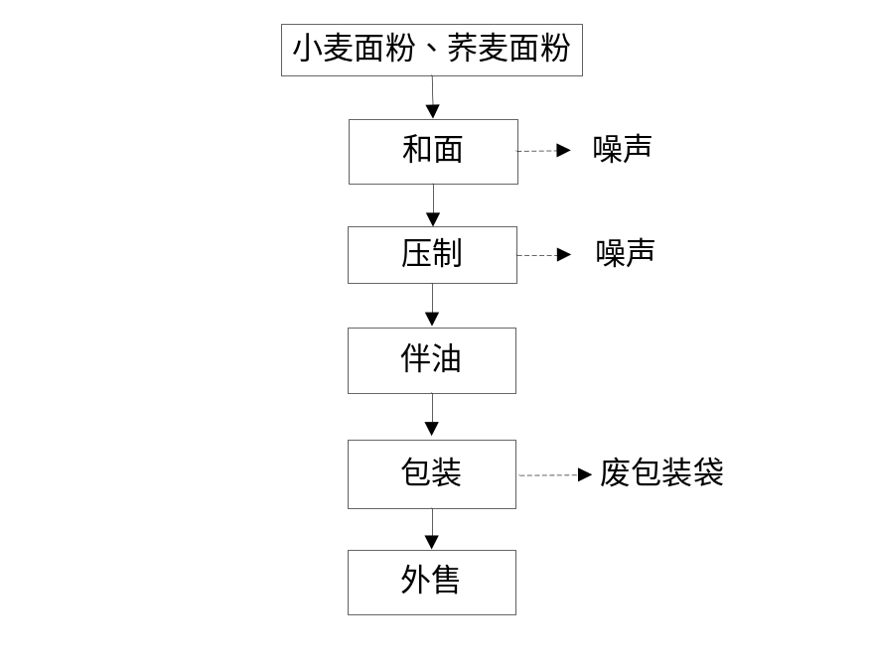  图2-4 荞麦粉条和米线生产工艺流程及产污环节图  生产工艺简述：将外购回的小麦面粉和荞麦面粉按比例进行混合，倒入和面机，加入自来水，和成面团。和面工序会有和面机的噪声产生。把和好的面团放置醒发30分钟后，分割成适合挤压的面块，放入粉条机中压制成条，此过程会有噪声和少量废边角料产生。将挤压好的荞麦粉条和米线进行人工拌油，最后将拌油后的产品于包装车间将包装后待售，包装过程会产生废包装袋。  3、其他面制品生产工艺  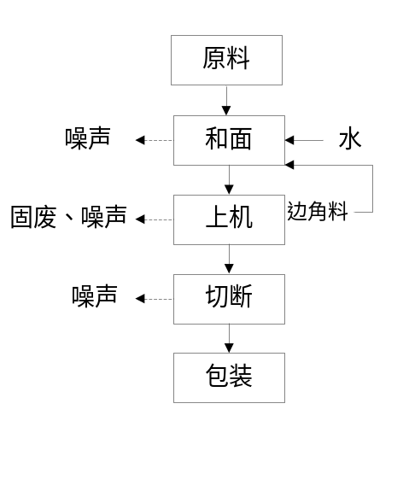  图2-4 其他面制品生产工艺流程及产污环节图  其他面制品生产工艺流程简述：  和面：将食盐、碱、水按一定比例计量混溶后加入计量面粉中，经机械拌和形成散碎的面团，面团要求水分均匀，色泽一致，不含生粉，面筋充分形成，具有良好的可塑性和延伸性。该工序主要污染物为噪声和少量粉尘。  上机：把经过熟制的面团放入炒面机、饼丝机、牛筋面机、电热炉等设备。该工序主要污染物为噪声和边角料。  切断：切断是面制品成形工序，切出的面制品要求平衡、光滑、无毛刺，根据晾干室设计规格，确定面制品长度。该工序主要污染物为噪声。  包装入库：按照要求进行定量包装入库。该工序主要污染物为噪声。  4、辣椒油生产工艺  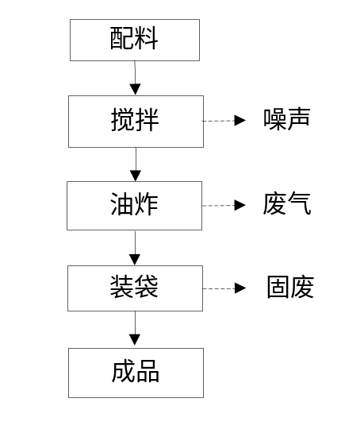  图2-4 辣椒油生产工艺流程及产污环节图  生产工艺简述：将外购回的辣椒面和调料按比例进行混合，然后进行油炸。此工序会有油烟废气产生。  综上所述，本项目运营期的污染源及污染因子情况详见下表。  表2-11 污染源及污染因子情况一览表
  类别 | 产污环节 | 污染因子
  废气 | 甲醇锅炉 | 颗粒物、SO₂、NOx
  废气 | 油泼工序 | 油烟
  废气 | 污水处理站 | 恶臭
  废水 | 生活污水 | COD、BOD₅、SS、NH₃-N
  废水 | 生产废水 | COD、BOD₅、SS、NH₃-N、动植物油类
  噪声 | 设备 | Leq（A）
  固废 | 员工生活 | 生活垃圾
  固废 | 原料包装 | 废包装材料
  固废 | 切断 | 边角料
  固废 | 污水处理站 | 污水处理站污泥
  固废 | 软水制备 | 废离子交换树脂
与项目有关的原有环境污染问题 | 项目位于陕西省西安市长安区鸣犊街办安哑路咀头村161号，项目属于新建项目，租赁陕西中凯建材有限公司生产车间，该厂成立于2013年12月，主营水泥及制品、新型建材、外墙保温、建材、建筑装饰材料等，污染物主要为粉尘，不存在持续性污染，陕西中凯建材有限公司于2015年2月9日取得环评批复（市环长批复[2015]9号），2016年10月13日取得验收批复（市环长验[2016]49号），厂子于2020年关停，该厂自关停至今为废弃厂区。因此不存在与本项目有关的原有环境污染问题。

三、区域环境质量现状、环境保护目标及评价标准
区域  环境  质量  现状 | 1、环境空气质量现状  本项目位于陕西省西安市长安区。根据大气功能区划，本项目所在地为二类功能区，环境空气质量标准执行《环境空气质量标准》（GB3095-2012）二级标准要求。  本次环境空气质量基本污染物现状评价引用《2022年12月及1-12月全省环境空气质量状况》中西安市长安区2022年1-12月的环境空气质量状况统计数据对区域环境空气质量现状进行分析，统计结果见表3-1。  表3-1 本项目所在地达标区判定情况一览表  环境空气常规六项指标中，SO₂年平均质量浓度、CO95%顺位24小时平均浓度、NO₂年平均质量浓度达到《环境空气质量标准》（GB3095-2012）二级标准要求，PM₁₀年平均质量浓度、PM_{2.5}年平均质量、O₃90%顺位8小时平均浓度浓度超过《环境空气质量标准》（GB3095-2012）二级标准要求。  根据《环境影响评价技术导则—大气环境》（HJ2.2-2018），城市环境空气质量达标情况评价指标为SO₂、NO₂、PM₁₀、PM_{2.5}、CO、O₃，六项污染物年评价指标全部达标即为城市环境空气质量达标。因此，本项目所在区域属于不达标区域。  2、特征因子监测  （1）监测时间及点位  监测时间：2023年3月8日~2023年3月10日，连续监测3天。  监测点位：厂址下风向设置1个监测点位，共1个点位。  （2）监测项目：TSP、氨、硫化氢。  （3）监测结果与评价  监测结果整理后见下表：  表3-2 项目环境大气监测结果统计表  从监测结果可以看出：TSP24h浓度监测值满足《环境空气质量标准》（GB3095-2012）二级标准；氨、硫化氢满足《环境影响评价技术导则 大气环境》（HJ2.2-2018）中附录D限值要求。
  污染物 | 年评价指标 | 评价标准/（μg/m³） | 现状浓度（μg/m³） | 最大浓度  占标率% | 达标情况
  PM₁₀ | 年平均质量浓度 | 70 | 91 | 130.0 | 不达标
  PM_{2.5} | 年平均质量浓度 | 35 | 51 | 145.7 | 不达标
  SO₂ | 年平均质量浓度 | 60 | 7 | 11.6 | 达标
  NO₂ | 年平均质量浓度 | 40 | 36 | 90.0 | 达标
  CO | 95%顺位24小时平均浓度 | 4000 | 1600 | 40.0 | 达标
  O₃ | 90%顺位8小时平均浓度 | 160 | 191 | 119.3 | 不达标
  监测点 | 污染物 | 平均时间 | 评价标准 | 监测浓度范围 | 超标率/% | 达标情况
  项目地下风向（1#） | 氨 | 1h平均 | 200μg/m³ | 0.01~0.03mg/m³ | 0 | 达标
  项目地下风向（1#） | 硫化氢 | 1h平均 | 10μg/m³ | 0.002~0.003mg/m³ | 0 | 达标
  项目地下风向（1#） | TSP | 24h平均 | 300μg/m³ | 214~232μg/m³ | 0 | 达标
环境  保护  目标 | 1、大气环境：本项目厂界外500米范围内存在人群较为集中的村庄鸣犊村、咀头三村，厂界外500米范围内无自然保护区、风景名胜区、文化区等保护目标。  表3-4 环境空气保护目标一览表  2、声环境：本项目周边50米范围内无声环境保护目标。  3、地下水环境：本项目厂界外500米范围内无地下水集中式饮用水水源和热水、矿泉水、温泉等特殊地下水资源。
  环境  要素 | 坐标/m |  | 保护  对象 | 保护  内容 | 环境功  能区 | 相对厂址方位 | 相对厂界距离/m
  环境  要素 | X | Y
  环境  空气 | 0 | 76 | 鸣犊村 | 80户，320人 | 二类 | N | 76
  环境  空气 | 196 | 0 | 咀头三村 | 120户，480人 | 二类 | NE | 210
  环境  空气 | -2 | 15 | 鸣犊派出所 | 50人 | 二类 | NW | 15
  环境  空气 | 0 | 2 | 公路路政 | 80人 | 二类 | N | 紧邻
污  染  物  排  放  控  制  标  准 | 1、废气：甲醇锅炉废气排放执行陕西省地方标准《锅炉大气污染物排放标准》（DB61/1226-2018）中表3燃气锅炉大气污染物排放浓度限值。恶臭气体执行《恶臭污染物排放标准》（GB 14554-93）中相关排放限值。油烟执行《饮食业油烟排放标准（试行）》（GB18483-2001）表2中的标准值。  2、废水：运营期生活污水化粪池收集后排入污水管网。生产废水排放执行《污水综合排放标准》（GB8978-1996）中的三级标准和《污水排入城市下水道水质标准》（GB/T31962-2015）中B级标准。  3、噪声：施工噪声执行《建筑施工场界环境噪声排放标准》（GB12523-2011）中相关规定；运营期噪声执行《工业企业厂界环境噪声排放标准》（GB12348-2008）中的2类标准；  4、固体废物：一般固废执行《一般工业固体废物贮存和填埋污染控制标准》（GB18599-2020）。危险废物执行《危险废物贮存污染控制标准》（GB18597-2023）中有关规定。
总  量  控  制  指  标 | 项目实施后，根据《国家环境保护“十四五”规划基本思路》，我国“十四五”期间对COD、氨氮、VOCs、NOx这4种污染物实行排放总量控制。  本项目生产废水自建污水处理站处理达标后进入污水管网进入鸣犊镇污水处理厂，总量纳入该污水处理厂总量指标进行考核，无需单独申请总量，项目主要污染物总量控制指标为NOx，本项目总量控制指标NOx：0.1056t/a。

四、主要环境影响和保护措施
施  工  期  环  境  保  护  措  施 | 由于本项目施工期主要是进行设备安装，施工期主要污染源为设备安装过程产生的噪声；施工过程产生的固废(建筑垃圾)；施工人员产生的生活污水及生活垃圾等。由于施工时间较短、施工量较少，故本项目不对其进行定量评价，仅作定性分析并提出相应防治措施，具体如下：  （1）施工过程中，运输车辆进出施工场地应低速行驶，车速不大于25km/h，减少产尘量。  （2）加强对施工期环境保护工作的管理，选用符合国家标准的低噪声、低振动的施工装修设备；合理安排施工进度、施工时间，在晚22:00至6:00之间禁止高噪声施工；运载设备的车辆要选择合适的时间、路线进行运输；加强车辆的管理，建材等运输尽量在白天进行，并控制车辆鸣笛。  （3）生活污水排入污水管网。  （4）装修废弃建筑材料可以回收的外售给废品回收站，不能回收的及时进行清理，建筑垃圾要及时清运至管理部门指定地点填埋；生活垃圾经厂内设置的垃圾箱分类收集后及时清运。
运  营  期  环  境  影  响  和  保  护  措  施 | 1、废气  本项目运营期生产过程中产生的大气污染物主要为甲醇燃烧废气，主要污染物为烟尘、SO₂、NOx；油炸过程中产生的油烟；污水处理站产生的恶臭气体。  （1）污染物排放源强一览  表4-1 项目废气产排情况一览表  （2）污染物源强核算过程  1）有组织废气  项目设2台0.5t甲醇锅炉，根据建设单位提供资料，甲醇为清洁燃料，燃烧主要为产物为H₂O、CO₂、热力型NOx以及烟尘。  热力型NOx是由空气中的氮气在高温下氧化而生成的。在相同条件下NOx生成量随温度增高而增大。当燃烧区域的温度低于1350℃时，几乎不产生热力型NOx。根据相关资料，甲醇锅炉炉膛出口烟温高达1300～1350℃，甲醇锅炉废气中NOx含量较低。  类比《西安银海工业用布有限公司甲醇锅炉建设项目竣工环境保护验收监测报告》中甲醇锅炉监测报告数据，见附件7，0.5t甲醇锅炉烟气量为500m³/h、氮氧化物排放浓度为44mg/m³、颗粒物排放浓度为10mg/m³。  表4-3 车间1甲醇锅炉废气污染物总排放表  表4-4 车间2甲醇锅炉废气污染物总排放表  根据表4-3、4-4，甲醇锅炉废气排放的烟尘、NOx排放浓度满足陕西省地方标准《锅炉大气污染物排放标准》（DB61/1226-2018）中表3燃气锅炉排放限值。  ②油炸工序产生的油烟  工程拟建设1条辣椒油生产线，油炸过程采用食用油作为原料，油炸过程温度为90~150°C。油炸过程会有油烟产生，项目大豆食用油使用量为5t/a，一般油烟挥发量占总耗油量的2%-4%，项目按3%计算，年运行时间为2400h，则油烟产生量为0.15t/a，产生速率为0.06kg/h，产生浓度为12.49mg/m³。  针对油炸工序产生的油烟，评价要求对工位上方设置集气罩对废气进行收集后通过油烟净化器进行治理，集气罩设计尺寸为1.0m×1.0m，集气面积为1.0m²，设计风量为5000m³/h，类比陕西佳禾天诚保健品生产项目验收报告中食堂油烟实际监测数据（油烟收集效率为90%，处理效率为90%），则本项目油烟有组织排放量为0.0135t/a，排放速率为0.0056kg/h，排放浓度为1.12mg/m³，无组织排放量为0.015t/a，排放速率为0.006kg/h。可满足《饮食业油烟排放标准（试行）》（GB18483-2001）要求，净化后的油烟经专用排烟管道于厂房顶部排放，对周围环境影响较小。  ③污水处理站废气  本项目污水处理站生物池和调节池及泥脱水机房、曝气池等均会产生恶臭气体，臭气主要成分是硫化氢和氨等物质，项目对池体加盖，采用生物除臭剂吸收处理恶臭。根据美国EPA（EnvironmentalProtectionAgency环境保护局）对污水处理厂恶臭污染物产生情况的研究成果，每处理1g的BOD₅，可产生0.0031g的NH₃和0.00012g的H₂S。本项目污水处理站处理量约为984.0m³/a，需处理BOD₅量约为0.1t/a，经计算其NH₃产生量为0.31kg/a，H₂S产生量为0.012kg/a。能够达到《恶臭污染物排放标准》（GB14554-93）标准要求。  2）无组织废气  工程无组织废气主要为污水处理站的废气，主要污染因子为油烟、NH₃和H₂S。为减轻无组织废气对大气环境的影响，评价要求：加强生产车间的密闭，加强污水处理站的密闭，喷洒除臭剂。  （3）大气环境影响分析  ①废气达标排放及影响分析  根据前述计算，废气污染物主要为颗粒物、NOx和SO₂。项目甲醇锅炉废气经12m高，内径0.3m的烟囱排放”处理满足《锅炉大气污染物排放标准》（DB61/1226-2018）表3中燃气锅炉排放标准；油炸工序产生的油烟采用“油烟净化器+专用排烟管道”进行治理，治理后经厂房顶部排放，满足《饮食业油烟排放标准（试行）》（GB18483-2001）要求；污水处理站废气经“生物除臭剂吸收处理”进行治理，能够达到《恶臭污染物排放标准》（GB14554-93）标准要求。废气项目运行对环境空气影响不大。  ②恶臭对空气环境的影响分析  恶臭污染影响一般有两个方面：一是使人感到不快、恶心、头疼、食欲不振、营养不良。喝水减少、妨碍睡眠、嗅觉失调、情绪不振、爱发脾气以及诱发哮喘。二是社会经济受到损害，如由于恶臭污染使工作人员工作效率降低，受到恶臭污染的地区经济建设、商业销售额、旅游事业将受到影响，从而使经济效益受到影响。  项目污水处理站采用生物除臭剂吸收处理后排放。NH₃和H₂S排放速率满足《恶臭污染物排放标准》（GB14554-93）中相关排放限值，对大气环境影响可接受。  排气筒高度设置的合理性分析：  根据《锅炉大气污染物排放标准》（GB13271-2014）“新建锅炉房的烟囱周围半径200m距离内有建筑物时，其烟囱应高出最高建筑物3m以上”；本项目属于新建锅炉房，新建锅炉房的烟囱周围半径200m距离内最高建筑物为9m，其烟囱应高出最高建筑物3m以上的要求，环评要求锅炉房烟囱高度设置为12m。  （4）废气监测计划  根据《排污许可证申请与核发技术规范 锅炉》（HJ953-2018）、《排污单位自行监测技术指南 火力发电及锅炉》（HJ820-2017）、《排污单位自行监测技术指南 总则》（HJ819-2017）、《排污许可证申请与核发技术规范 食品制造工业—方便食品、食品及饲料添加剂制造工业》（HJ1030.3-2019），本项目废气监测计划见表4-7。  表4-7 运营期环境监测计划  2、废水  本项目废水产排具体排放情况见下表。  表4-8 项目废水产排表  （1）废水源强及处理措施  ①生活用水  本项目废水主要为员工办公时产生的生活污水，生活污水按总用水量的80%计，生活污水产生量为0.64m³/d，192.0m³/a，生活污水经化粪池预处理后，进入污水管网排入鸣犊镇污水处理厂处理，对周围水环境基本无影响。  ②生产用水  生产废水（792m³/a、2.64m³/d）经1座处理规模为20m³/d的污水处理设施处理（水解酸化+接触氧化），经处理达标后进入污水管网排入鸣犊镇污水处理厂处理。  （2）水环境影响分析和保护措施  本项目生产废水排放量2.64m³/d，经1座处理规模为20m³/d的污水处理设施处理（水解酸化+接触氧化），经处理后进入污水管网排入通过鸣犊镇污水处理厂处理；员工产生的生活污水排放量0.64m³/d，经化粪池收集后进入污水管网排入鸣犊镇污水处理厂处理；软化处理污水进入污水管网排入鸣犊镇污水处理厂处理。因此，本项目对周围水环境影响较小。  （3）废水处理可行性  本项目拟建1座污水处理站，设计处理规模为20m³/d，采用水解酸化+接触氧化，满足《排放源统计调查产排污核算方法和系数手册》中推荐的末端治理技术“物理处理法+厌氧生物处理法+好氧生物处理法”，具体废水处理工艺流程见图4-1。  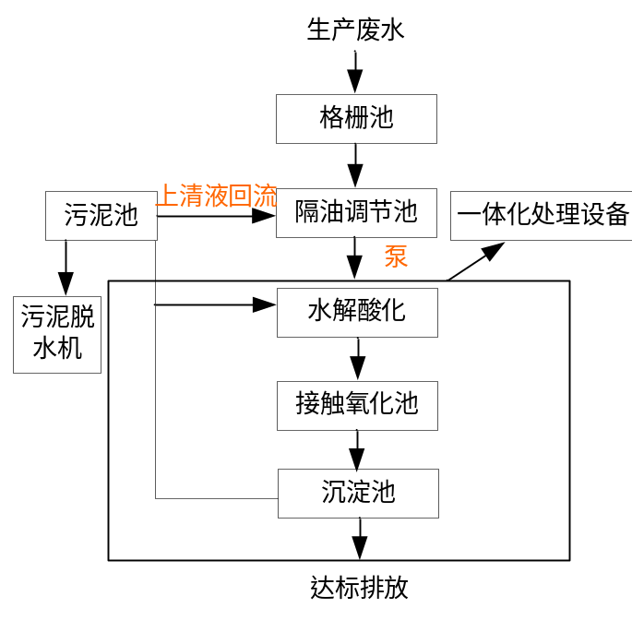  图4-1 污水处理工艺流程图  工艺流程简述：  格栅池：格栅池是为了拦截污水中较大的杂物和悬浮物，防止这些杂物堵塞水泵和影响下一步的处理工艺。由格栅截留下的杂物定期装入小车倾倒至垃圾场处理。  调节池：经格栅池去除大的污染物后出水自流进入调节池，进行污水水质水量的调节，保证后续生化处理系统水量、水质的均衡、稳定，不受废水高峰流量或浓度变化的影响，提高整个系统的抗冲击性能和处理效果。  水解酸化：污水在好氧生化处理前，先经生物水解（缺氧条件）处理，可使大分子有机污染物小分子化、非溶性有机物水解为溶解性物质、难以降解物质转化为易生物降解物质，提高污水的可生化性，为后续好氧处理创造良好的生化条件。因而提高了整个污水的COD去除率。水解工艺是依靠大量的兼氧生物的代谢作用来降解（转化）有机物，它不需要（或只需少量）充氧，因而可以节省能耗。水解工艺运行稳定，受外界气温变化影响小。水温的适应范围为5-40℃。冬夏出水，COD去除率，几乎无甚差异。  接触氧化：生化处理部分不仅要去除废水中的COD，还要去除氨氮。氨氮的去除过程是先由好氧菌将NH₃-N氧化为NO²⁻和NO³⁻；然后由厌氧的反硝细菌将NO²⁻和NO³⁻转化为N²放出。缺氧段是脱氮装置的关键部位，目前采用膜法缺氧的生物处理方法，其脱氮效果最好，经济可靠。生物接触氧化法是活性污泥法与生物复合的生物膜法。曝气池中设有填料，采用曝气充氧，微生物部分固着，部分悬浮。其具有下列特点：①由于填料比表面积大，池内充氧条件好，氧化池内单位容积的生物量高于活性污泥法池及生物滤池，因此它可以达到较高的容积负荷；②由于池内微生物固着量多，水流属完全混合型，因此它对水质水量的骤变有较强的适应能力（抗冲击负荷能力强）；③不需或只需少量污泥回流；④池容较小和占地面积较小，投资费用低；⑤流程简单，操作方便，不需较高的自动控制；⑥由于采取了污泥固定技术，因此不会发生污泥膨胀。  污泥池：污泥池是储存污泥的单元；生化工段将产生的剩余污泥排放至污泥池。污泥池污泥经污泥硝化减容后定期清掏处理；上清液回流至调节池/缺氧生物接触氧化池进行二次污水处理，避免了二次污染。  （4）鸣犊镇污水处理厂依托可行性  本项目产生废水经厂区自建污水处理站预处理达标后进入污水管网排入通过鸣犊镇污水处理厂。  污水处理厂设计规模2500m³/d，主要处理工艺为：“粗格栅+细格栅+旋流沉砂池+A/A/O+二沉池+混凝池+混凝沉淀池+竖片纤维滤布滤池+接触消毒池。  本项目排水量为3.28m³/d，占污水处理厂处理规模的0.002%。项目产生废水经污水处理站处理后满足鸣犊镇污水处理厂进水水质要求，对鸣犊镇污水处理厂进水水质不会造成冲击影响。  （5）废水监测计划  根据《排污单位自行监测技术指南 总则》（HJ819-2017）、《排污许可证申请与核发技术规范 食品制造工业—方便食品、食品及饲料添加剂制造工业》（HJ1030.3-2019），项目废水监测点位设置、监测频次及最低监测频次按下表执行。  表4-9 营运期废水监测一览表  3、噪声  （1）噪声源强  本项目运营期噪声源主要为锅炉、水泵、生湿粉皮机、炒面机、饼丝机、牛筋面机、和面机、搅拌机、切断机、粉条机、灌装机等设备运行产生的噪声，噪声源强70~95dB(A)，项目主要噪声源强见表4-10。  表4-10 项目主要噪声源强及降噪措施 单位：dB(A)  （2）环境影响分析  本项目运营期产生的噪声污染源主要为锅炉、水泵、生湿粉皮机、炒面机、饼丝机、牛筋面机、和面机、搅拌机、切断机、粉条机、灌装机等设备的运行，噪声源强在70~95dB(A)之间。  为更进一步降低项目噪声对周边声环境的影响，项目须采取以下措施：  ①选用低噪声设备，对设备采取减振、隔声措施。  设备选型时优先选用振动小、噪声低的设备；隔振基础，采用弹性支架，以减少振动、降低噪声。  ②加强设备养护管理  建立设备定期维护、保养的管理制度，以防止设备故障形成的非正常生产噪声，同时确保环保措施发挥最佳有效的功能；加强职工环保意识教育，提倡文明生产，防止人为噪声。  （3）噪声影响预测及达标分析  预测计算选用《环境影响评价技术导则 声环境》（HJ2.4-2021）中推荐的噪声户外传播声级衰减计算模式（室内设备按照导则推荐的公式计算其从室内向室外传播的声级差）。  Lp (r) = Lp0 −（TL + 6）− 20 lg r / r0  式中：Lp(r)——噪声源在预测点的声压级，dB（A）；  Lp0——噪声源在参考位置的声压级，dB（A）；  TL——墙（包括门、窗等）的隔声量，墙、窗组合结构的平均隔声量约20；  r——声源距预测点的距离，m；  r0——声源参考点距离，m。  Lp (r) = Lp (r0 ) + Dc − ( Adiv + Aatm + Agr + Abar + Amisc )  式中：Lp（r）——预测点处声压级，dB（A）；  Lp（r0）——参考位置r0处的声压级，dB（A）；  Dc——指向性校正，它描述点声源的等效连续声压级与产生声功率级Lw的全向点声源在规定方向的声级的偏差程度，dB（A）；  Ldiv——几何发散引起的衰减，dB（A）；  Latm——大气吸收引起的衰减，dB（A）；  Lgr——地面效应引起的衰减，dB（A）；  Lbar——障碍物屏蔽引起的衰减，dB（A）；  Lmisc——其他多方面效应引起的衰减，dB（A）。  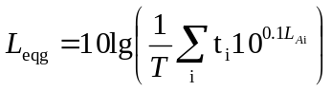  式中：L_{eqg}——噪声贡献值，dB（A）；  T——预测计算的时间段，s；  t_{i}——i 声源在 T 时段内的运行时间，s；  L_{Ai}——i 声源在预测点产生的等效连续 A 声级，dB（A）。  （4）预测结果及达标情况  项目噪声预测结果见表4-12。  表4-12 噪声预测结果表  由预测结果可知，项目建成运行后，经采取降噪措施后，厂界预测值均满足《工业企业厂界环境噪声排放标准》（GB12348-2008）中2类标准要求，敏感点满足《声环境质量标准》（GB3096-2008）中2类标准要求。因此项目对周围环境和敏感点噪声影响较小。  （5）运营期噪声监测计划  项目营运期噪声监测计划见表4-13。  表4-13 运营期环境监测计划  4、固体废弃物  （1）固体废弃物产生情况及处置措施  项目营运期固体废物主要为生活垃圾、废包装材料、面条边角料、废离子交换树脂、污水处理站污泥。  1）生活垃圾  本项目劳动人员8人，年工作时间为300天。每人每天产生的生活垃圾按0.5kg/（人·d）计，故本项目员工的生活垃圾产生量为1.2t/a，生活垃圾分类收集后定期交由环卫部门统一清运。  2）废包装材料  项目面粉用量为500t/a，采用25kg袋装，产生20000个废塑袋，每个按0.02kg计，产生废塑袋0.4t/a，收集后定期外售给废品回收站。  3）废边角料  项目生产过程中切断工序会产生边角料，根据《排放源统计调查产排污核算方法和系数手册》，一般工业固废产污系数为19.00千克/吨-产品，项目生产淀粉制品产量为640.0t/a，则一般固废产生量约为12.16t/a，收集后交由村民用于牲畜喂养。  4）废离子交换树脂  锅炉全自动软水器在制软水过程中会定期产生少量离子交换树脂，根据《国家危险废物名录》（2021年版），本项目废树脂不属于废离子交换树脂中HW13（900-015-13）：“湿法冶金、表面处理和制药行业重金属、抗生素提取、分离过程产生的废弃离子交换树脂，以及工业废水处理过程产生的废弃离子交换树脂”，本项目废弃的离子交换树脂未列入危险废物名录，废树脂由供货厂家更换时回收处置，根据建设单位提供资料，产生量约为0.05t/a。  5）污水处理站污泥  污水处理所产生的污泥量按照每去除1kgCOD产生0.4kg污泥（干重）计，本项目污水站去除COD约为0.58t/a，因此本项目污水处理工程干污泥量约0.232t/a。污水处理站污泥按照环卫部门的要求定期清运至生活垃圾填埋场处置。  本项目固废产生情况见表4-14。  表4-14 项目产生固废统计表  （2）固体废弃物影响分析  本项目运营期固体废物主要包括职工生活垃圾，项目运营期生活垃圾经厂区垃圾收集桶集中收集后交由环卫部门统一处理处置；生产过程中产生的废包装材料收集后外售给废品回收站；废边角料收集后交由村民用于牲畜喂养；废离子交换树脂经收集暂存于危废暂存间，交由厂家回收；污水处理站污泥按照一般工业固体废物填埋处理。通过以上措施，建设项目产生的固体废物均得到了妥善处置和利用，将不会对周围的环境产生影响。  一般固废管理要求：  项目新建一般固废暂存间，位于厂区南侧，辅助用房内，占地约20m²，用于一般固体废物的暂存。项目一般固废暂存间的建设应符合《一般工业固体废物贮存和填埋污染控制标准》（GB18599-2020）中规定要求：  （1）一般固体废物贮存、处置场，禁止危险废物和生活垃圾混入。  （2）贮存、处置场单位，应建立维修制度。  （3）贮存、处置场单位，应建立档案制度，应将入场的一般工业固体废物的种类和数量以及转移记录等详细记录在案，长期保存，供随时查阅。  （4）贮存、处置场的环境保护图形标志，应按规定进行GB15562.2检查和维修。  （5）一般固废及时清运，避免对环境造成二次污染。  （6）一般固废暂存间建设应做到“防雨、防渗、防漏、防风”，满足《一般工业固体废物贮存和填埋污染控制标准》（GB18599-2020）中规定。  5、地下水  本项目为食品加工建设项目，根据现场踏勘，项目周边500m范围内无地下水保护目标。项目建成后，主要可能产生地下水污染的途径为污水处理站废水泄漏污染地下水。环评要求履行相应环保手续，且项目厂房及污水处理站内全部环氧树脂硬化，因此，厂区内无地下水污染途径，对地下水环境不会产生影响。  6、土壤  本项目为食品加工建设项目，根据现场踏勘，本项目建设区域周边50m范围内无土壤保护目标。项目原料、成品全部存放于厂房内，无露天堆放。因此，运营期对土壤环境的影响主要影响为污水处理站通过垂直入渗及地面漫流对土壤环境的影响。环评要求履行相应环保手续，且占地范围内全部硬化，生产车间、污水处理站及生活区采取防渗措施，生产过程中各物料及污染物均与天然土壤隔离。正常情况下，污染物不会通过裸露区进入土壤环境。项目在严格落实大气污染防治设施及分区防渗措施，采取必要的检修、管理措施条件下，对土壤的影响较小。  七、环境风险  7.1危险物质识别  根据《建设项目环境风险评价技术导则》（HJ169-2018）的要求对项目生产过程中涉及的物质及生产设施进行风险识别。经检索《建设项目环境风险评价技术导则》（HJ169-2018）附录B 表B.1中突发环境事件风险物质及临界量，本项目涉及的主要风险物质为甲醇，临界量为10t。甲醇采用储罐储存，环境风险评价工作级别判定结果见下表。  表4-11 环境风险物质识别  根据上表可以看出，危险物质存在量与临界量比值Q<1，本项目环境风险潜势为I，据此判定风险评价工作等级为简单分析，不需进行专项评价。  7.2风险源分布及可能影响途径  本项目危险废物主要为甲醇，具有泄露、燃烧、爆炸性。采用桶装储存，分布于储存区。主要影响途径为通过大气、地表水和地下水影响环境。  7.3环境风险防范措施  本项目的主要环境风险为泄露、爆炸和燃烧产生的次生/伴生污染，应制定紧急应变程序和提供适当的应急设备，让员工能够迅速地做出正确的反应，以降低人员伤亡和财产损失：  ①减少储存量  项目最大可信事故为仓库一次性泄露全部危险物质。危险物质的最大储存量是影响风险程度的首要因素之一，建设单位可通过减少贮存量，使危害减到尽可能小的程度。  ②加强日常管理  甲醇在桶内储存时，应设置围堰，定期检查，发现包装破损、渗漏及地面破损等，应及时处理。设置负责人，妥善保管原料。  ③采用优质设备  选用优质的锅炉设备，防止使用时发生故障导致发生甲醇泄露或火灾事故。
  产污  环节 | 污染物 | 产生量/  （t/a） | 排放形式 | 收集/治理设施 |  |  | 污染物排放速率  （kg/h） | 污染物排放浓度  （mg/m³） | 污染物排放量（t/a）
   |  |  |  | 设施名称 | 收集/治理效率 | 是否为可行技术 | 污染物排放速率  （kg/h） | 污染物排放浓度  （mg/m³） | 污染物排放量（t/a）
  车间1锅炉燃烧 | 烟尘 | 0.012 | 12m高排气筒（DA001）排放 | / | / | 是 | 0.005 | 10.0 | 0.012
  车间1锅炉燃烧 | NOx | 0.0528 |  |  |  |  | 0.022 | 44.0 | 0.0528
  车间2锅炉燃烧 | 烟尘 | 0.012 | 12m高排气筒（DA002）排放 | / | / | 是 | 0.005 | 10.0 | 0.012
  车间2锅炉燃烧 | NOx | 0.0528 |  |  |  |  | 0.022 | 44.0 | 0.0528
  油炸  工序 | 油烟 | 0.135 | 专用排烟管道厂房顶部排放 | 油烟净化器 | 收集效率90%，处理效率90% | 是 | 0.0056 | 1.12 | 0.0135
  油炸  工序 | 油烟 | 0.015 | 无组织 | / | / | / | 0.006 | / | 0.015
  污水处理站 | NH₃ | 0.00031 | 无组织 | / | / | / | 0.0001 | / | 0.00031
  污水处理站 | H₂S | 0.000012 |  |  |  |  | 0.000005 | / | 0.000012
  指 标 | 污染物
  指 标 | 烟气量 | NO_{X} | SO₂ | 颗粒物
  产生浓度（mg/m³） | 500Nm³/h | 44.0 | 0 | 10
  污染物产生总量（t/a） | 500Nm³/h | 0.0528 | 0 | 0.012
  排放浓度（mg/m³） | 500Nm³/h | 44.0 | 0 | 10
  污染物排放总量（t/a） | 500Nm³/h | 0.0528 | 0 | 0.012
  执行标准（mg/m³） |  | 50 | 20 | 10
  指 标 | 污染物
  指 标 | 烟气量 | NO_{X} | SO₂ | 颗粒物
  产生浓度（mg/m³） | 500Nm³/h | 44.0 | 0 | 10
  污染物产生总量（t/a） | 500Nm³/h | 0.0528 | 0 | 0.012
  排放浓度（mg/m³） | 500Nm³/h | 44.0 | 0 | 10
  污染物排放总量（t/a） | 500Nm³/h | 0.0528 | 0 | 0.012
  执行标准（mg/m³） |  | 50 | 20 | 10
  污染源 | 监测项目 | 监测点位置 | 监测点数 | 监测频率 | 控制指标
  锅炉排气筒 | 颗粒物、NOx、SO₂ | 锅炉排气筒DA001、DA002 | 2个点 | 每年1次 | 《锅炉大气污染物排放标准》（DB61/1226-2018）表3中燃气锅炉排放标准
  油炸工序 | 油烟 | 专用排烟管道 | 1个点 | 半年1次 | 《饮食业油烟排放标准（试行）》（GB18483-2001）要求
  污水处理站 | 氨、硫化氢 | 无组织 | 厂界外10m处上风向设参照点，下风向设监控点 | 半年1次 | 《恶臭污染物排放标准》（GB 14554-93）
  序号 | 产排污环节 | 污染物种类 | 产生量m³/a | 污染物 |  | 治理  设施 | 排放量m³/a | 污染物 |  | 排放方式
   |  |  |  | 产生浓度mg/L | 产生量t/a | 治理  设施 | 排放量m³/a | 排放浓度mg/L | 排放量t/a | 排放方式
  1 | 生活污水 | COD | 192 | 350 | 0.07 | 化粪池 | 192 | / | / | 进入污水管网排入鸣犊镇污水处理厂
  1 | 生活污水 | BOD₅ | 192 | 150 | 0.03 | 化粪池 | 192 | / | / | 进入污水管网排入鸣犊镇污水处理厂
  1 | 生活污水 | SS | 192 | 200 | 0.04 | 化粪池 | 192 | / | / | 进入污水管网排入鸣犊镇污水处理厂
  1 | 生活污水 | NH₃-N | 192 | 35 | 0.007 | 化粪池 | 192 | / | / | 进入污水管网排入鸣犊镇污水处理厂
  1 | 生活污水 | 动植物油 | 192 | 20 | 0.0038 | 化粪池 | 192 | / | / | 进入污水管网排入鸣犊镇污水处理厂
  2 | 反冲洗废水 | SS | 72.0 | 20 | 0.001 | / | 84.0 | / | / | 进入污水管网排入鸣犊镇污水处理厂
  3 | 清洗废水 | COD | 720 | 1400 | 1.008 | 隔油池+水解酸化+接触氧化 | 720 | / | / | 进入污水管网排入鸣犊镇污水处理厂
  3 | 清洗废水 | BOD₅ | 720 | 520 | 0.37 | 隔油池+水解酸化+接触氧化 | 720 | / | / | 进入污水管网排入鸣犊镇污水处理厂
  3 | 清洗废水 | SS | 720 | 380 | 0.27 | 隔油池+水解酸化+接触氧化 | 720 | / | / | 进入污水管网排入鸣犊镇污水处理厂
  3 | 清洗废水 | NH₃-N | 720 | 45 | 0.032 | 隔油池+水解酸化+接触氧化 | 720 | / | / | 进入污水管网排入鸣犊镇污水处理厂
  3 | 清洗废水 | 动植物油 | 720 | 27 | 0.019 | 隔油池+水解酸化+接触氧化 | 720 | / | / | 进入污水管网排入鸣犊镇污水处理厂
  4 | 混合废水 | COD | 984 | 1092 | 1.07 | 化粪池；隔油池+水解酸化+接触氧化 | 984 | 500 | 0.49 | 进入污水管网排入鸣犊镇污水处理厂
  4 | 混合废水 | BOD₅ | 984 | 409 | 0.4 | 化粪池；隔油池+水解酸化+接触氧化 | 984 | 300 | 0.295 | 进入污水管网排入鸣犊镇污水处理厂
  4 | 混合废水 | SS | 984 | 331 | 0.32 | 化粪池；隔油池+水解酸化+接触氧化 | 984 | 300 | 0.295 | 进入污水管网排入鸣犊镇污水处理厂
  4 | 混合废水 | NH₃-N | 984 | 39 | 0.039 | 化粪池；隔油池+水解酸化+接触氧化 | 984 | 35 | 0.034 | 进入污水管网排入鸣犊镇污水处理厂
  4 | 混合废水 | 动植物油 | 984 | 23 | 0.023 | 化粪池；隔油池+水解酸化+接触氧化 | 984 | 2.4 | 0.002 | 进入污水管网排入鸣犊镇污水处理厂
  类别 | 监测点位/断面 | 监测点数 | 监测项目 | 监测时间及频率 | 控制指标 | 监测方式
  废水 | 废水处理站出口 | 1 | 流量、COD、氨氮、pH、BOD₅、SS、总氮、总磷、动植物油类 | 1次/半年 | 《污水综合排放标准》（GB8978-1996） | 委托资质单位监测
  设备  名称 | 源强  dB(A) | 治理措施 | 治理后dB(A) | 与各厂界距离（m）
   |  |  |  | 东 | 南 | 西 | 北
  甲醇锅炉 | 80 | 选用低噪声设备、安装减振基座、室内布置，加强维护保养 | 65 | 10 | 88 | 31 | 5
  甲醇锅炉 | 80 | 选用低噪声设备、安装减振基座、室内布置，加强维护保养 | 65 | 10 | 18 | 30 | 74
  生湿粉皮机 | 80 | 选用低噪声设备、安装减振基座、室内布置，加强维护保养 | 65 | 11 | 75 | 27 | 15
  炒面机 | 75 | 选用低噪声设备、安装减振基座、室内布置，加强维护保养 | 60 | 8 | 38 | 30 | 53
  饼丝机 | 75 | 选用低噪声设备、安装减振基座、室内布置，加强维护保养 | 60 | 13 | 30 | 25 | 62
  和面机 | 80 | 选用低噪声设备、安装减振基座、室内布置，加强维护保养 | 65 | 10 | 21 | 27 | 68
  搅拌机 | 85 | 选用低噪声设备、安装减振基座、室内布置，加强维护保养 | 70 | 11 | 79 | 27 | 11
  切断机 | 80 | 选用低噪声设备、安装减振基座、室内布置，加强维护保养 | 65 | 5 | 22 | 32 | 68
  粉条机 | 70 | 选用低噪声设备、安装减振基座、室内布置，加强维护保养 | 55 | 12 | 63 | 26 | 27
  灌装机 | 80 | 选用低噪声设备、安装减振基座、室内布置，加强维护保养 | 65 | 29 | 62 | 9 | 29
  牛筋面机 | 80 | 选用低噪声设备、安装减振基座、室内布置，加强维护保养 | 65 | 12 | 24 | 25 | 67
  自动包装机 | 80 | 选用低噪声设备、安装减振基座、室内布置，加强维护保养 | 65 | 12 | 33 | 25 | 57
  真空泵 | 85 | 选用低噪声设备、安装减振基座、室内布置，加强维护保养 | 70 | 17 | 35 | 20 | 55
  污水处理站各类泵 | 95 | 选用低噪声设备、安装减振基座、室内布置，加强维护保养 | 80 | 29 | 20 | 7 | 71
  预测点项目 | 东厂界 | 南厂界 | 西厂界 | 北厂界
  贡献值 | 40 | 41 | 43 | 41
  背景值 | / | / | / | /
  预测值 | / | / | / | /
  标准值（昼/夜） | 60（昼间）/50（夜间）
  类别 | 监测点位/断面 | 监测点数 | 监测项目 | 监测时间及频率 | 控制指标 | 监测方式
  噪声 | 厂界四周1m处 | 4 | 连续等效A声级，昼夜间 | 1次/季度 | 《工业企业厂界环境噪声排放标准》（GB12348-2008）中的2类标准 | 委托资质单位监测
  序号 | 名称 | 性质 | 产生量(t/a) | 临时收集设施 | 最终去向
  1 | 生活垃圾 | 生活垃圾 | 1.2 | 分类垃圾桶收集 | 环卫部门清运
  2 | 废包装材料 | 一般工业固废 | 0.4 | 收集，车间内暂存 | 外售给废品回收站
  3 | 废边角料 | 一般工业固废 | 12.16 | 不储存 | 收集后交由村民用于牲畜喂养
  4 | 污水处理站污泥 | 一般工业固废 | 0.232 | 不储存 | 污水处理站污泥按照一般工业固体废物填埋处理
  5 | 废离子交换树脂 | 一般工业固废 | 0.05 | 不储存 | 交由厂家回收
  单元名称 | 危险物质 | 最大存在量（q1） | 临界量（Q1） | Q（q1/Q1）
  锅炉 | 甲醇 | 1.0t | 10t | 0.1
  合计 |  |  |  | 0.1

五、环境保护措施监督检查清单
内容  要素 | 排放口(编号、  名称)/污染源 | 污染物项目 | 环境保护措施 | 执行标准
大气环境 | DA001、DA002锅炉排气筒 | 颗粒物 | 废气经12m高排气筒（DA001、DA002）排放 | 《锅炉大气污染物排放标准》（DB61/1226-2018）中表3相关限值要求
大气环境 | DA001、DA002锅炉排气筒 | SO₂ | 废气经12m高排气筒（DA001、DA002）排放 | 《锅炉大气污染物排放标准》（DB61/1226-2018）中表3相关限值要求
大气环境 | DA001、DA002锅炉排气筒 | NO_{x} | 废气经12m高排气筒（DA001、DA002）排放 | 《锅炉大气污染物排放标准》（DB61/1226-2018）中表3相关限值要求
大气环境 | 污水处理站恶臭 | NH₃ | 池体加盖，采用生物除臭剂吸收处理 | 《恶臭污染物排放标准》（GB14554-93）标准要求
大气环境 | 污水处理站恶臭 | H₂S | 池体加盖，采用生物除臭剂吸收处理 | 《恶臭污染物排放标准》（GB14554-93）标准要求
大气环境 | 油炸工序产生的油烟 | 油烟 | 油烟净化器+专用排烟管道 | 《饮食业油烟排放标准（试行）》（GB18483-2001）要求
地表水环境 | 生活污水 | COD | 化粪池 | 预处理后排入污水管网进入鸣犊镇污水处理厂
地表水环境 | 生活污水 | BOD₅ | 化粪池 | 预处理后排入污水管网进入鸣犊镇污水处理厂
地表水环境 | 生活污水 | SS | 化粪池 | 预处理后排入污水管网进入鸣犊镇污水处理厂
地表水环境 | 生活污水 | NH₃-N | 化粪池 | 预处理后排入污水管网进入鸣犊镇污水处理厂
地表水环境 | 生活污水 | 动植物油 | 化粪池 | 预处理后排入污水管网进入鸣犊镇污水处理厂
地表水环境 | 反冲洗水 | SS | / | 排入污水管网进入鸣犊镇污水处理厂
地表水环境 | 清洗废水 | COD | 采用水解酸化+接触氧化工艺处理 | 进入污水管网排入鸣犊镇污水处理厂
地表水环境 | 清洗废水 | BOD₅ | 采用水解酸化+接触氧化工艺处理 | 进入污水管网排入鸣犊镇污水处理厂
地表水环境 | 清洗废水 | SS | 采用水解酸化+接触氧化工艺处理 | 进入污水管网排入鸣犊镇污水处理厂
地表水环境 | 清洗废水 | NH₃-N | 采用水解酸化+接触氧化工艺处理 | 进入污水管网排入鸣犊镇污水处理厂
地表水环境 | 清洗废水 | 动植物油 | 采用水解酸化+接触氧化工艺处理 | 进入污水管网排入鸣犊镇污水处理厂
声环境 | 生产设备、污水处理站各类泵及风机 | 噪声 | 选用低噪声设备，厂房隔声、基础减震、风机软性连接 | 《工业企业厂界环境噪声排放标准》(GB12348-2008)中2类标准
电磁辐射 | 无
固体废物 | 项目运营期固体废物主要包括职工生活垃圾，项目运营期生活垃圾经厂区垃圾收集桶集中收集后交由环卫部门统一处理处置；生产过程中产生的废包装材料收集后外售给废品回收站；废边角料收集后交由村民用于牲畜喂养；废离子交换树脂交由厂家回收，交由厂家回收；污水处理站污泥按照一般工业固体废物填埋处理。通过以上措施，建设项目产生的固体废物均得到了妥善处置和利用，将不会对周围的环境产生影响
土壤及地下水污染防治措施 | 项目为食品加工建设项目，根据现场踏勘，项目周边无土壤及地下水保护目标，环评要求履行相应环保手续。项目基本对土壤及地下水环境不会产生影响
生态保护措施 | /
环境风险  防范措施 | /
其他环境  管理要求 | 1、环保设施应指定专人负责管理和维修，定期维护环保设施，保持其正常、稳定、有效运行。  2、加强职工操作培训，提高职工技术水平和环保意识，建立健全各项环保规章制度，注意正确的操作规程。避免因操作失误造成的环境影响及环境风险。  3、编制突发环境事件应急预案。  4、根据《企业事业单位环境信息公开办法》（环境保护部第31号）相关规定，建立健全本单位环境信息公开制度。  5、竣工后及时办理排污许可证，履行验收相关手续。

六、结论
综上所述，本项目符合国家及地方产业政策；建设单位在严格落实本评价提出的环保措施，执行环保“三同时”制度，加强运营过程中污染防治措施的情况下，污染物可达标排放。从环境保护角度分析，项目建设是可行的。

附表

建设项目污染物排放量汇总表
项目  分类 | 污染物名称 | 现有工程  排放量（固体废物产生量）① | 现有工程  许可排放量  ② | 在建工程  排放量（固体废物产生量）③ | 本项目  排放量（固体废物产生量）④ | 以新带老削减量  （新建项目不填）⑤ | 本项目建成后  全厂排放量（固体废物产生量）⑥ | 变化量  ⑦
废气 | 烟尘 | 0 |  |  | 0.024t/a |  | 0.024t/a | +0.024t/a
废气 | SO₂ | 0 |  |  | 0 |  | 0 | 0
废气 | NOx | 0 |  |  | 0.1056t/a |  | 0.1056t/a | +0.1056t/a
废气 | NH₃ | 0 |  |  | 0.00031t/a |  | 0.00031t/a | +0.00031t/a
废气 | H₂S | 0 |  |  | 0.000012t/a |  | 0.000012t/a | +0.000012t/a
废气 | 油烟 | 0 |  |  | 0.0135t/a |  | 0.0135t/a | +0.0135t/a
废水 | COD | 0 |  |  | 0.49t/a |  | 0.49t/a | +0.49t/a
废水 | BOD₅ | 0 |  |  | 0.295t/a |  | 0.295t/a | +0.295t/a
废水 | NH₃-N | 0 |  |  | 0.034t/a |  | 0.034t/a | +0.034t/a
废水 | SS | 0 |  |  | 0.295t/a |  | 0.295t/a | +0.295t/a
废水 | 动植物油 | 0 |  |  | 0.002t/a |  | 0.002t/a | +0.002t/a
一般工业  固体废物 | 生活垃圾 | 0 |  |  | 1.2t/a |  | 1.2t/a | +1.2t/a
一般工业  固体废物 | 废包装材料 | 0 |  |  | 0.4t/a |  | 0.4t/a | +0.4t/a
一般工业  固体废物 | 废边角料 | 0 |  |  | 12.16t/a |  | 12.16t/a | +12.16t/a
一般工业  固体废物 | 污水处理站污泥 | 0 |  |  | 0.232t/a |  | 0.232t/a | +0.232t/a
一般工业  固体废物 | 废离子交换树脂 | 0 |  |  | 0.05t/a |  | 0.05t/a | +0.05t/a
注：⑥=①+③+④-⑤；⑦=⑥-①

